муниципальное бюджетное общеобразовательное учреждение
«средняя общеобразовательная школа №9»
городского округа город октябрьский Республика башкортостан

Методические указания по выполнению практических
работ по дисциплине
«Черчение и инженерная графика»

Составитель: Густова И.Г.
Учитель технологии

2021г.
ПОЯСНИТЕЛЬНАЯ ЗАПИСКА
Данное методическое указание содержит общие рекомендации по выполнению графических работ по дисциплине «Инженерная графика»
Данная дисциплина относится к общепрофессиональным дисциплинам профессионального цикла, предоставляет учащемуся необходимый объем знаний, на базе которых возможно успешное изучение других технических дисциплин, а также входящих в профессиональные модули междисциплинарные курсы.
Целью изучения дисциплины «Инженерная графика» является формирование представлений о системах ЕСКД и СПДС, умение оформлять и выполнять конструкторскую, технологическую и другую техническую документацию. Графические работы предназначены для закрепления теоретических знаний и приобретения необходимых практических умений. В результате изучения учебной дисциплины учащийся должен знать:
- правила разработки, выполнения, оформления и чтения конструкторской документации;
- способы графического представления пространственных образов и схем;
- стандарты.
Уметь:
- использовать полученные знания в своей профессиональной деятельности
- использовать полученные знания при выполнении конструкторских документов;
Учебная дисциплина «Инженерная графика» базируется на знаниях и умениях, полученных при изучении математики, является базовой для дисциплины «Техническая механика».
ВВЕДЕНИЕ
учащийся должен иметь представление:
о роли и месте знаний по учебной дисциплине
Цели и задачи дисциплины, её связь с другими дисциплинами учебного плана. Общее ознакомление с разделами программы и методами их изучения. Краткие исторические сведения о развитии графики. Общие сведения о стандартизации. Роль стандартизации в повышении качества продукции и развитии научно-технического прогресса. ЕСКД в системе государственной стандартизации. Ознакомление учащихся с необходимыми для занятия учебными пособиями, материалами, инструментами, приборами, приспособлениями машинами и оснащением конструкторских бюро.
Методические указания
В современном производстве чертеж является конкретным выразителем технической мысли. Изготовлению задуманного изделия всегда предшествует тщательное выполнение серии чертежей, включая чертежи каждой детали этого изделия. Технический чертёж не только отображает внешнюю форму и размеры изделия, но и посредством некоторых графических условностей даёт сведения о форме, скрытой от глаз поверхности этого изделия, о материале, о шероховатости поверхности и т.д.
Для того чтобы чертежи удовлетворяли предъявляемым требованиям и были понятны для любого человека, имеющего соответствующую техническую подготовку, они должны выполняться по определённым законам и правилам. Эти законы и правила излагаются в пяти разделах курса «Инженерной графики».
Раздел 1. Геометрическое черчение – знакомит с основными сведениями по оформлению чертежей и с правилами геометрических построений.
Раздел 2. Проекционное черчение - знакомит с правилами изображения пространственных форм на плоскости чертежа. На основах начертательной геометрии базируется проекционное черчение, которое является основой машиностроительного черчения.
В проекционном черчении изучаются практические приёмы изображения геометрических тел и их сочетаний.

Раздел 3. Элементы технического конструирования и техническое рисование. Знание и навыки данного раздела позволяет технически грамотно и быстро выполнять эскизы и рисунки деталей для иллюстрации чертежа или творческой идеи.
Раздел 4. Машиностроительное черчение. Строгое и безоговорочное соблюдение теоретических положений начертательной геометрии при выполнении чертежей привело бы к значительному усложнению их составления и чтения. Сведения о практических приёмах построения чертежей, о графических условностях и упрощениях, применяемых в чертежах, составляют содержание основ машиностроительного черчения.
Раздел 5. Чертежи и схемы по специальности – знакомит с правилами выполнения схем и их разновидностями.
ЕСКД – комплекс государственных стандартов, устанавливающих взаимосвязанные правила и положения по порядку разработки, оформления и обращения конструкторской документации, разрабатываемой и применяемой организациями и предприятиями всей страны на все виды конструкторских документов.
ГОСТ 2.001-93 устанавливает общие положения по целевому назначению, области распространения, классификации и обозначению стандартов входящих в комплекс Единой системы конструкторской документации (ЕСКД).
Обозначения стандартов ЕСКД строятся по классификационному принципу. Номер стандарта составляется из цифры «2», присвоенный классу всех стандартов ЕСКД; одной цифры (после точки), обозначающей классификационную группу стандартов; двузначной цифры, определяющей порядковый номер стандарта в данной группе, и двузначной цифры, указывающей год регистрации стандарта. Стандарты ЕСКД распределены на девять классификационных групп.

Вопросы для самоконтроля
- Какие правила устанавливают стандарты ЕСКД?
- Что входит в обозначение стандарта ЕСКД?
- На сколько классификационных групп распределены стандарты ЕСКД?
Раздел 1 ГЕОМЕТРИЧЕСКОЕ ЧЕРЧЕНИЕ
Тема 1.1 Графическое оформление чертежей
учащийся должен:
знать: размеры основных форматов (ГОСТ- 2.301-68); типы и размеры линий чертежа (ГОСТ- 2.303-68); размеры и конструкцию прописных и строчных букв русского алфавита, цифр и знаков; форму, содержание и размеры граф основной надписи;
уметь: выполнять различные типы линий на чертежах; выполнять надписи на технических чертежах; заполнять графы основной надписи.
Форматы чертежей по ГОСТ - основные и дополнительные. Сведения о стандартных шрифтах и конструкции букв и цифр. Правила выполнения надписей на чертежах. Литература 1, с. 11
Методические указания
Форматы (ЕСКД ГОСТ 2.301-68) Все чертежи должны выполняться в соответствии со стандартами Единой системы конструкторской документации, отличаться чётким и аккуратным оформлением. Основной причиной выполнения чертежа на листах бумаги определенных размеров, установленных ГОСТ 2.301-68, было облегчение их хранения.
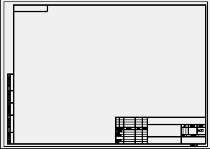
Рисунок 1 - Оформление форматов листов
Форматы листов определяются размерами внешней рамки (выполненной тонкой линией) оригиналов, подлинников, дубликатов, копий (рисунок1).
Формат с размерами сторон 1189х841 мм, площадь которого равна 1м2, и другие форматы, получаемые путем последовательного деления его на две равные части, параллельно меньшей стороне соответствующего формата, принимаются за основные.
Обозначение и размеры сторон основных форматов должны соответствовать указанным в таблице 1.
Таблица 1 Обозначение и размеры сторон форматов
Обозначение формата Размеры сторон формата, мм
А0 841х1189
А1 594х841
А2 420х594
А3 297х420
А4 210х297

При выполнении любого чертежа основными элементами являются линии. Согласно ГОСТ 2.303-68 для изображения изделий на чертежах применяют линии различных типов в зависимости от их назначения, что способствует более четкому выявлению формы изображаемого изделия. ГОСТ 2.303-68 - настоящий стандарт устанавливает начертания и основные назначения линий на чертежах всех отраслей промышленности и строительства, выполняемых в бумажной и (или) электронной форме.
Наименование, начертание, толщина линий по отношению к толщине основной линии и основные назначения линий должны соответствовать
таблице 2. Для разрезов и сечений допускается концы разомкнутой линии соединить штрихпунктирной тонкой линией.

Таблица 2 - ГОСТ 2.303-68
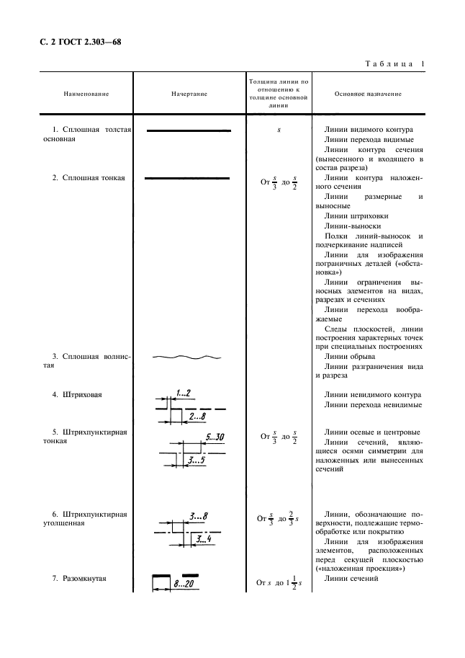

Чертежи и другие конструкторские документы всех отраслей промышленности и строительства содержат необходимые надписи: название изделий размеры, данные о материале, обработке деталей, спецификации и другие надписи. ГОСТ 2.304-81 настоящий стандарт устанавливает чертежные шрифты, наносимые на чертежи и другие технические документы всех отраслей промышленности и строительства.

1 Термины и определения
1.1 Размер шрифта h - величина, определенная высотой прописных букв в миллиметрах.
1.2 Высота прописных букв h измеряется перпендикулярно к основанию строки.
Высота строчных букв с определяется из отношения их высоты (без отростков k) к размеру шрифта. h, например, c=7/10 h (рисунок 2).
1.3 Ширина буквы g - наибольшая ширина буквы, измеренная в соответствии с рис. 2, определяется по отношению к размеру шрифта h, например, g=6/10 h, или по отношению к толщине линии шрифта d, например, g=6d.
1.4 Толщина линии шрифта d - толщина, определяемая в зависимости от типа и высоты шрифта.
Для выполнения упражнения по написанию шрифта следует разметку сетки выполнять упрощённо.
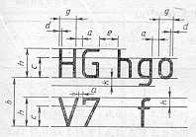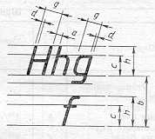
Рисунок 2 – Упрощённая сетка

2 Типы и размера шрифта
2.1 Устанавливаются следующие типы шрифта:
тип А без наклона (d=1/14 h)
тип А с наклоном около 75° (d=1/14 h)
тип Б без наклона (d=1/10 h)
тип Б с наклоном около 75° (d=1/10 h)
Примечания:
1. Расстояние a между буквами, соседние линии которых не параллельны между собой (например, ГА, АТ) может быть уменьшено наполовину, т.е. на толщину d линии шрифта.
2. Минимальным расстоянием между словами e, разделенными знаком препинания, является расстояние между знаком препинания и следующим за ним словом.
3. Устанавливаются следующие размеры шрифта: (1,8); 2,5; 3,5; 5; 7; 10; 14; 20; 28; 40. Применение шрифта размером 1,8 не рекомендуется и допускается только для типа Б.
3 Русский алфавит (КИРИЛЛИЦА)
3.1 Шрифт типа А с наклоном приведен на рисунке 3.
3.2 Шрифт типа А без наклона приведен на рисунке 4.
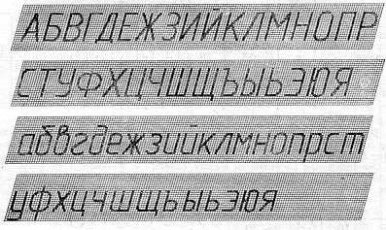
Рисунок 3 - Шрифт типа А с наклоном

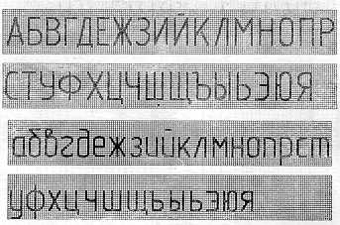
Рисунок 4 - Шрифт типа А без наклона

3.3 Шрифт типа Б с наклоном приведен на рисунке 5.

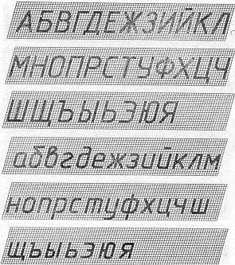
Рисунок 5 - Шрифт типа Б с наклоном

3.4. Шрифт типа Б без наклона приведен на рисунке 6.
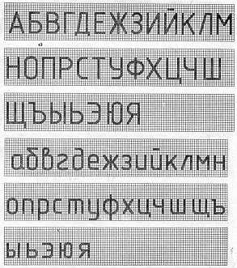
Рисунок 6 - Шрифт типа Б без наклона

Каждый конструкторский документ должен иметь основную надпись, содержащую общие сведения об изображаемых объектах.
ГОСТ 2.104-68 настоящий стандарт устанавливает формы, размеры, порядок заполнения основных надписей и дополнительных граф к ним в конструкторских документах, предусмотренных стандартами Единой системы конструкторской документации.
Основные надписи, дополнительные графы к ним и рамки выполняют сплошными основными и сплошными тонкими линиями по ГОСТ 2.303-68.
Основная надпись для учебных чертежей в общей части курса выполняется по форме 1. При этом некоторые графы можно не заполнять или заполнять с некоторым изменением.
Например, на чертежах по геометрическому и проекционному черчению заполняют следующие графы.
Графа 1 – Наименование чертежа.
Графа 2 – Обозначение чертежа, состоящее из индекса раздела курса черчения, например ГЧ - геометрическое черчение, ПЧ – проекционное черчение и т.д.; справа от индекса ставится номер варианта и порядковый номер задания, например, ГЧ.12.05
Графа 4 – Литера чертежа «у» (учебный чертёж).
Графа 9 – Название учебного заведения и шифр группы учащихся.
Графа 10 – Характер работы, выполненной лицом, подписавшим чертёж (например, на листах проектов старших курсов: проектировал, консультировал, чертил, принял; на листах по курсу черчения – только чертил и принял).
В верхней части листа выполняется рамка размером 70*14 мм. В этой рамке пишется обозначение чертежа, повёрнутое на 180° для формата А4 и форматов с расположением основной подписи вдоль длиной стороны листа и на 90° при расположении основной подписи вдоль короткой стороны листа. На учебных чертежах эта рамка может не выполняться.
На листах формата А4 основную надпись по ГОСТ 2.301-68 располагают вдоль короткой стороны листа.
Форма 1 - Основная надпись для чертежей и схем
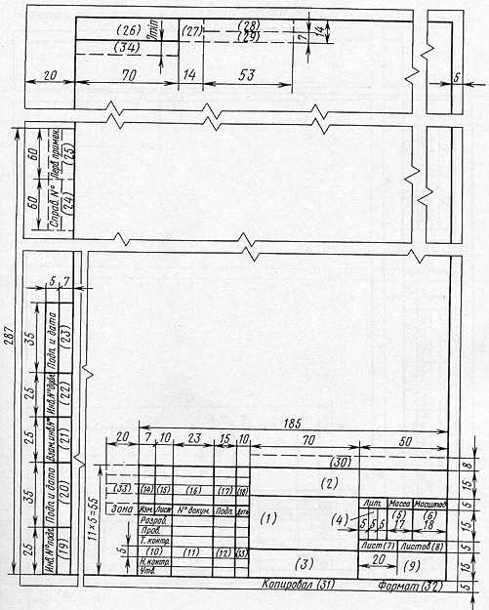
Вопросы для самоконтроля
- Как образуются и обозначаются основные форматы?
- Каковы размеры форматов А3 и А4?
- На каком расстоянии от края формата проводится рамка чертежа, какими линиями?
- Как располагается основная надпись на формате А4 и А3?
- Каково назначение линий чертежа?
- В каких пределах выбирается толщина сплошной основной линии?

Тема 1.2 Геометрические построения
Учащийся должен:
знать: масштабы по ГОСТ, определение, применение и обозначение;
правила деления окружности на равные части; правила деления отрезка прямой, деление углов; последовательность построения лекальных кривых (эллипса, гиперболы, параболы, циклоидных и спиральных кривых, синусоиды);
уметь: строить перпендикулярные и параллельные линии, уклон и конусность; строить овалы и овоиды; строить различные виды лекальных кривых.
Масштаб ГОСТ 2.302-68, геометрические построения (деление прямой, окружности) лекальные кривые, построение уклона и конусности.
Литература 1, с. 27
Методические указания
Чертежи рекомендуется выполнять по возможности в натуральную величину, что даёт правильное представление о действительных размерах изделия.
Масштаб - это отношение размеров изображенного на чертеже предмета к его действительным размерам.
ГОСТ 2.302-68 устанавливает масштабы изображения и их обозначение на чертежах всех отраслей промышленности и строительства.
При выполнении чертежа обязательно применение масштаба. ГОСТ 2.302-68 предусматривает следующие масштабы:
Масштабы уменьшения 1:2, 1:2,5; 1:4, 1:5, 1:10, 1:15, 1:20, 1:25, 1:40, 1:50, 1:75, 1:100, 1:200, 1:400, 1:500, 1:800, 1:1000
Натуральная величина 1:1
Масштабы увеличения 2:1, 2,5:1, 4:1, 5:1, 10:1, 20:1, 40:1, 50:1, 100:1
При проектировании генеральных планов крупных объектов допускается применять масштабы 1:2000; 1:5000; 1:10000; 1:20000; 1:25000; 1:50000.
В необходимых случаях допускается применять масштабы увеличения
(100 п):1, где п - целое число.
Масштаб, указанный в предназначенной для этого графе основной надписи чертежа, должен обозначаться по типу 1:14 1:2; 2:1 и т.д.
Предпочтительным является масштаб 1:1.
Геометрические построения
При выполнении графических работ приходится решать многие задачи на построение. Наиболее встречающиеся при этом задачи — деление отрезков прямой, углов и окружностей на равные части, построение различных сопряжений прямых с дугами окружностей и дуг окружностей между собой. Сопряжением называют плавный переход дуги окружности в прямую или в дугу другой окружности.
Наиболее часто встречаются задачи на построение следующих сопряжений: двух прямых дугой окружности (скруглением углов); двух дуг окружностей прямой линией; двух дуг окружностей третьей дугой; дуги и прямой второй дугой.
Построение сопряжений связано с графическим определением центров и точек сопряжения. При построении сопряжения широко используются геометрические места точек (прямые, касательные к окружности; окружности, касательные друг к другу). Это объясняется тем, что они основаны на положениях и теоремах геометрии.
Деление отрезка прямой
Чтобы разделить заданный отрезок АВ на две равные части, точки его начала и конца принимают за центры, из которых проводят дуги радиусом, по величине превышающим половину отрезка АВ. Дуги проводят до взаимного пересечения, где получают точки С и D. Линия, соединяющая эти точки, разделит отрезок в точке К на две равные части (рисунок 7,а) Чтобы разделить отрезок АВ на заданное количество равных участков п, под любым острым углом к АВ проводят вспомогательную прямую, на которой из общей заданной прямой
точки откладывают п равных участков произвольной длины (рисунок 7, б). Из последней точки (на чертеже — шестой) проводят прямую до точки В и через точки 5, 4, 3, 2, 1 проводят прямые, параллельные отрезку 6В. Эти прямые и отсекут на отрезке АВ заданное число равных отрезков (в данном случае 6).
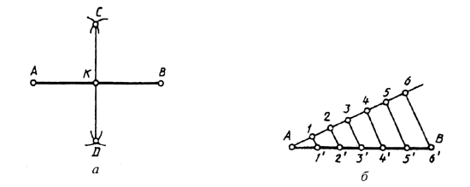
Рисунок 7 - Деление отрезка прямой на равные части
Деление окружности
Чтобы разделить окружность на четыре равные части, проводят два взаимно перпендикулярных диаметра: на пересечении их с окружностью получаем точки, разделяющие окружность на четыре равные части (рисунок 8, а).
Чтобы разделить окружность на восемь равных частей, дуги, равные четвертой части окружности, делят пополам. Для этого из двух точек, ограничивающих четверть дуги, как из центров радиусов окружности выполняют засечки за ее пределами. Полученные точки соединяют с центром окружностей и на пересечении их с линией окружности получают точки, делящие четвертные участки пополам, т. е. получают восемь равных участков окружности
(рисунок 8, б).
На двенадцать равных частей окружность делят следующим образом. Делят окружность на четыре части взаимно перпендикулярными диаметрами. Приняв точки пересечения диаметров с окружностью А, В, С, D за центры, величиной радиуса проводят четыре дуги до пересечения с окружностью. Полученные точки 1, 2, 3, 4, 5, 6, 7, 8 и точки А, В, С, D разделяют окружность на двенадцать равных частей (рисунок 8, в).
Пользуясь радиусом, нетрудно разделить окружность и на 3, 5, 6, 7 равных участков.
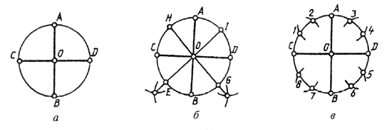
Рисунок 8 – Деление окружности на 4, 8, 12 равных частей
Овалы
Плавные выпуклые кривые, очерченные дугами окружностей разных радиусов, называют овалами. Овалы состоят из двух опорных окружностей с внутренними сопряжениями между ними.
Различают овалы трехцентровые и многоцентровые. При вычерчивании многих деталей, например кулачков, фланцев, крышек и других, контуры их очерчивают овалами. Рассмотрим пример построения овала по заданным осям.
Пусть для четырехцентрового овала, очерченного двумя опорными дугами радиуса R и двумя сопрягающими дугами радиуса r , заданы большая ось АВ и
малая ось CD. Величину радиусов R u r надо определить путем построений (рисунок 9). Соединим концы большой и малой оси отрезком AС, на котором отложим разность СЕ большой и малой полуосей овала. Проведем перпендикуляр к середине отрезка AF, который пересечет большую и малую оси овала в точках О1 и О2. Эти точки будут центрами сопрягающихся дуг овала, а точка сопряжения будет лежать на самом перпендикуляре.
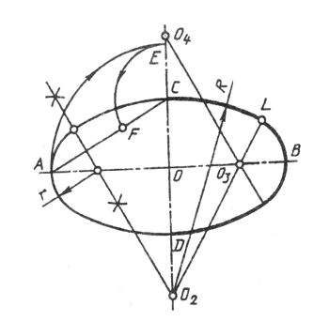
Рисунок 9 - Пример построения овала
Лекальные кривые
Лекальными называют плоские кривые, вычерченные с помощью лекал по предварительно построенным точкам. К лекальным кривым относят: эллипс параболу, гиперболу, циклоиду, синусоиду эвольвенту и др.
Эллипс представляет собой замкнутую плоскую кривую второго порядка. Она характеризуется тем, что сумма расстояний от любой ее точки до двух точек фокусов есть величина постоянная, равная большей оси эллипса. Построить эллипс можно несколькими способами. Например, можно построить эллипс по его большой АВ и малой CD осям (рисунок 10, а). На осях эллипса как на диаметрах строят две окружности, которые можно разделить радиусами на несколько частей. Через точки деления большой окружности проводят прямые, параллельные малой оси эллипса, а через точки деления малой окружности — прямые, параллельные большой оси эллипса. Точки пересечения этих прямых и являются точками эллипса.
Можно привести пример построения эллипса по двум сопряженным диаметрам (рисунок 10,б) MN и KL. Сопряженными два диаметра называют, если каждый из них делит пополам хорды, параллельные другому диаметру. На сопряженных диаметрах строят параллелограмм. Один из диаметров MN делят на равные части; на такие же части делят и стороны параллелограмма, параллельные другому диаметру, нумеруя их, как показано на чертеже. Из концов второго сопряженного диаметра KL через точки деления проводят лучи. В пересечении одноименных лучей получают точки эллипса.
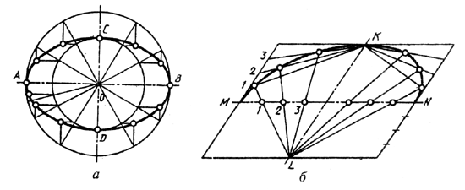
Рисунок 10 - Пример построения эллипса
Параболой называют незамкнутую кривую второго порядка, все точки которой равно удалены от одной точки — фокуса и от данной прямой — директрисы.
Рассмотрим пример построения параболы по ее вершине О и какой-либо точке В (рисунок 11, а). С этой целью строят прямоугольник ОABC и делят его стороны на равные части, из точек деления проводят лучи. В пересечении одноименных лучей получают точки параболы.
Можно привести пример построения параболы в виде кривой, касательной прямой с заданными на них точками А и В (рисунок 11, б). Стороны угла, образованного этими прямыми, делят на равные части и нумеруют точки деления. Одноименные точки соединяют прямыми. Параболу вычерчивают как огибающую этих прямых.
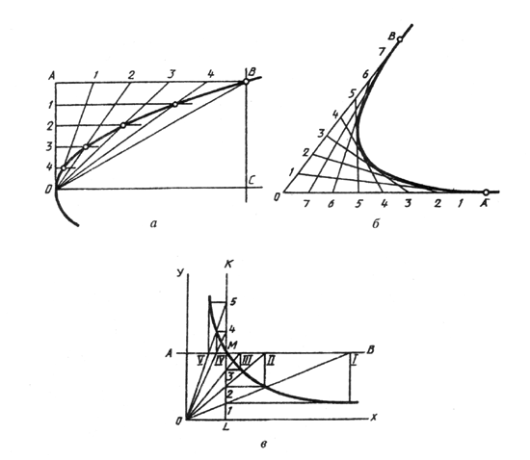
Рисунок 11 - Пример построения параболы
Гиперболой называют плоскую незамкнутую кривую второго порядка, состоящую из двух веток, концы которых удаляются в бесконечность, стремясь к своим асимптотам. Гипербола отличается тем, что каждая точка ее обладает особым свойством: разность ее расстояний от двух данных точек-фокусов есть величина постоянная, равная расстоянию между вершинами кривой. Если асимптоты гиперболы взаимно перпендикулярны, она называется равнобокой. Равнобокая гипербола широко применяется для построения различных диаграмм, когда задана своими координатами одна точка М (рисунок 11, в). В этом случае через заданную точку проводят линии АВ и KL параллельно координатным осям. Из полученных точек пересечения проводят линии, параллельные координатным осям. В их пересечении получают точки гиперболы.
Циклоидой называют кривую линию, представляющую собой траекторию точки А при перекатывании окружности (рисунок 12). Для построения циклоиды от исходного положения точки А откладывают отрезок АА1, отмечают промежуточное положение точки А. Так, в пересечении прямой, проходящей через точку 1, с окружностью, описанной из центра О1, получают первую точку циклоиды. Соединяя плавной прямой построенные точки, получают циклоиду.

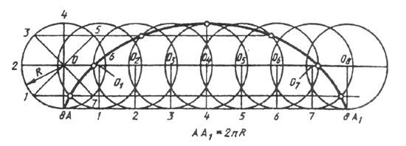
Рисунок 12 - Пример построения циклоиды

Синусоидой называют плоскую кривую, изображающую изменение синуса в зависимости от изменения его угла. Для построения синусоиды (рисунок 13) нужно разделить окружность на равные части и на такое же количество равных частей разделить отрезок прямой АВ = 2лR. Из одноименных точек деления провести взаимно перпендикулярные линии, в пересечении которых получают точки, принадлежащие синусоиде.

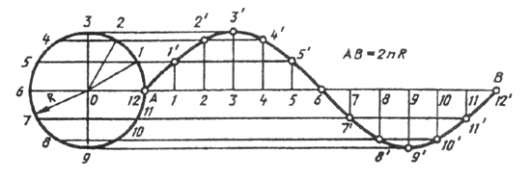
Рисунок 13 - Пример построения синусоиды

Эвольвентой называют плоскую кривую, являющуюся траекторией любой точки прямой линии, перекатываемой по окружности без скольжения. Построение эвольвенты выполняют в следующем порядке (рисунок 14): окружность делят на равные части; проводят касательные к окружности, направленные в одну сторону и проходящие через каждую точку деления; на касательной, проведенной через последнюю точку деления окружности, откладывают отрезок, равный длине окружности 2лR, который делят на столько же равных частей. На первой касательной откладывают одно деление 2лR / n , на второй — два и т.п.

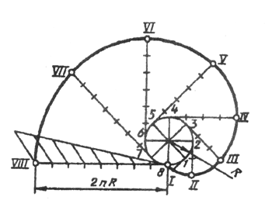
Рисунок 14 - Пример построения эвольвенты

Построение и обозначение уклона и конусности на чертеже
Уклоном прямой линии ВС относительно АВ называется отношение
i = h/ι = tgα.
Конусностью называется отношение разности диаметров двух нормальных сечений кругового конуса к расстоянию между ними.
K = (D - d)/ι = 2tgα. K = 2i.
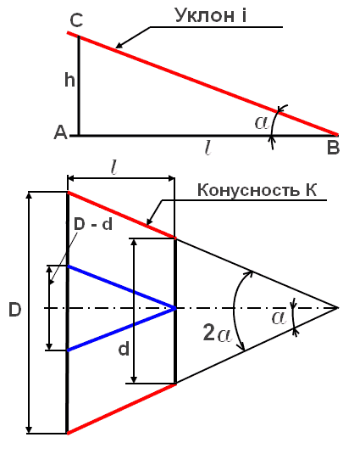
Построение уклонов.
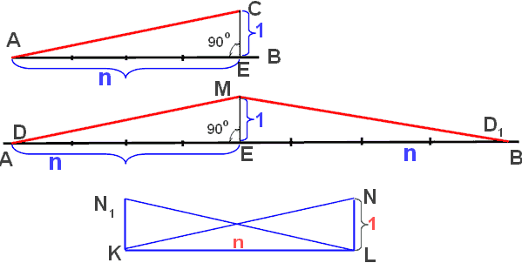
Рисунок 15,16,17 - Построение уклона и конусности
Если требуется через точку А (рисунок 15) прямой АВ провести прямую АС с уклоном i = 1/n, то надо:
1.Отложить от точки А n произвольных единиц.
2.В конце полученного отрезка АЕ восстановить перпендикуляр ЕС длиной в одну единицу.
3.Прямая АС - искомая прямая.
Если требуется через точку М, не лежащую на прямой АВ, провести прямую с заданным уклоном 1:n, то можно решить задачу двумя способами.
1.Опустить из точки М перпендикуляр МЕ (рисунок 16) и, приняв его за единицу, отложить влево и вправо от точки Е n таких отрезков. Гипотенузы МД и МД1 - искомые прямые.
2.В стороне строим прямоугольный треугольник (рисунок 17) KLN (KLN1) с отношением катетов 1/n. KL // AB. Из точки М проводим прямые MD и MD1 параллельно гипотенузам KN и LN1 вспомогательного треугольника.
Построение конусности.
Если нужно построить конусность 1:n относительно заданной оси, то строим уклоны 1:2n с каждой стороны оси.
K = 2i.
Вопросы для самоконтроля
- Что называется масштабом?
- Каковы стандартные масштабы и номера соответствующего ГОСТа?
- Как разделить окружность на 3,5,6,7,8,12 равных частей?
- Что представляют собой лекальные кривые?
- Как образуется эллипс, синусоида?
- Что называется уклоном и как определить величину уклона?
- Что называется конусностью?

Тема 1.3 Нанесение размеров. Приёмы вычерчивания контура технической детали.
учащийся должен
знать: правила нанесения размеров на чертежах по ГОСТ 2.307-68, приёмы вычерчивания контуров деталей с применением различных геометрических построений;
уметь: определять масштаб изображения, при компоновке чертежа; строить сопряжения прямых, прямой и окружности, двух окружностей.
ГОСТ 2.307-68 нанесение размеров, построение сопряжений, внутреннее, внешнее и смешанное сопряжение. Литература 1, с. 24
Методические указания
ЕСКД ГОСТ 2.307-68 Нанесение размеров и предельных отклонений
1. Размеры на чертежах указывают размерными числами и размерными линиями.
2. При нанесении размера прямолинейного отрезка размерную линию проводят параллельно этому отрезку, а выносные линии - перпендикулярно размерным (рисунок 18).
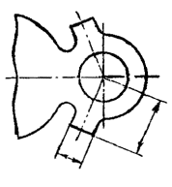
Рисунок 18 – Пример нанесения размера прямолинейного отрезка
3. При нанесении размера угла размерную линию проводят в виде дуги с центром в его вершине, а выносные линии - радиально (рисунок 19).
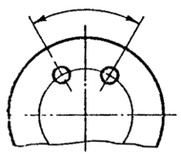
Рисунок19 - Пример нанесения размера угла

4. При нанесении размера дуги окружности размерную линию проводят концентрично дуге, а выносные линии - параллельно биссектрисе угла, и над размерным числом наносят знак « Ç » (рисунок 20).
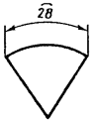
Рисунок 20 - Пример нанесения размера дуги окружности
Допускается располагать выносные линии размера дуги радиально, и, если имеются еще концентричные дуги, необходимо указывать, к какой дуге относится размер (рисунок 21).

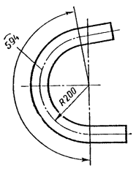
Рисунок 21 - Пример расположения выносных линий размера дуги радиально
4а. При нанесении размеров деталей, подобных изображенной на черт. 21а, размерные линии следует проводить в радиусном направлении, а выносные - по дугам окружностей (рисунок 21, а).

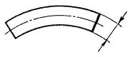
Рисунок 21а - Пример нанесения размеров деталей
(Введен дополнительно, Изм. № 2).

5. Размерную линию с обоих концов ограничивают стрелками, упирающимися в соответствующие линии.
На строительных чертежах взамен стрелок допускается применять засечки на пересечении размерных и выносных линий, при этом размерные линии должны выступать за крайние выносные линии на 1 . . . 3 мм.
6. В случаях, показанных на рисунке 22, размерную и выносные линии проводят так, чтобы они вместе с измеряемым отрезком образовали параллелограмм.
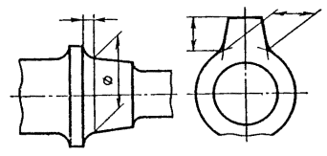
Рисунок 22 - Размерные и выносные линии проводят так, чтобы они вместе с измеряемым отрезком образовали параллелограмм
2.7. Допускается проводить размерные линии непосредственно к линиям видимого контура, осевым, центровым и другим линиям (рисунок 23 и 24).
Рисунок 23 - Пример нанесения размеров на параллельных размерных линиях
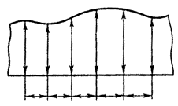
Рисунок 24 - Размерные линии к линиям видимого контура
8. Размерные линии предпочтительно наносить вне контура изображения.
9. Выносные линии должны выходить за концы стрелок размерной линии на 1 . . 5 мм.
10. Минимальные расстояния между параллельными размерными линиями должны быть 7 мм, а между размерной и линией контура - 10 мм и выбраны в зависимости от размеров изображения и насыщенности чертежа.
Рисунок 25 - Пример нанесения размера радиуса, диаметра, квадрата и угловые размеры
Построение сопряжений
Сопряжение двух пересекающихся прямых дугой заданного радиуса называют скруглением углов. Его выполняют следующим образом (рисунок 26).
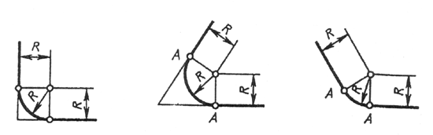
Рисунок 26 - Сопряжение двух пересекающихся прямых
Параллельно сторонам угла, образованного данными прямыми, проводят вспомогательные прямые на расстоянии, равном радиусу. Точка пересечения вспомогательных прямых является центром дуги сопряжения.
Из полученного центра О опускают перпендикуляры к сторонам данного угла и на пересечении их получают точки сопряжения А а В. Между этими точками проводят сопрягающую дугу радиусом R из центра О.
Сопряжение дуг окружностей прямой линией
При построении сопряжения дуг окружностей прямой линией можно рассмотреть две задачи: сопрягаемая прямая имеет внешнее или внутреннее касание. В первой задаче (рисунок 27 а) из центра дуги меньшего радиуса R1 проводят касательную вспомогательной окружности, проведенной радиусом R — RI. Ее точку касания Ко используют для построения точки сопряжения А на дуге радиуса R.
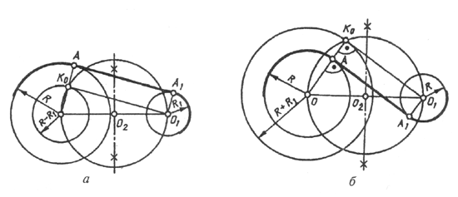
Рисунок 27 - Пример построения сопряжения дуг окружностей прямой линией
Для получения второй точки сопряжения А1 на дуге радиуса R1 проводят вспомогательную линию О1 А1 параллельно О А. Точками A и А1будет ограничен участок внешней касательной прямой.
Задача построения внутренней касательной прямой (рисунок27, б) решается, если вспомогательную окружность построить радиусом, равным R + R1.
Сопряжение двух дуг окружностей третьей дугой
При построении сопряжения двух дуг окружностей третьей дугой заданного радиуса можно рассмотреть три случая: когда сопрягающая дуга радиуса R касается заданных дуг радиусов R1 и R2 с внешней стороны (рисунок 28, а); когда она создает внутреннее касание (рисунок 28, б); когда сочетаются внутреннее и внешнее касания (рисунок 28, в).
Построение центра О сопрягающей дуги радиуса R при внешнем касании осуществляется в следующем порядке: из центра О1 радиусом, равным R + R1, проводят вспомогательную дугу, а из центра O2 проводят вспомогательную дугу радиусом R + R2. На пересечении дуг получают центр О сопрягаемой дуги радиуса R, а на пересечении радиусом R + R1и R + R2 с дугами окружностей получают точки сопряжения А и А1.
Построение центра О при внутреннем касании отличается тем, что из центра О1 проводят вспомогательную окружность радиусом, равным R — R1 а из центра О2 радиусом R — R2. При сочетании внутреннего и внешнего касания из центра О1 проводят вспомогательную окружность радиусом, равным R — R1, а из центра О2 — радиусом, равным R + R2.
геометрические построения - Сопряжение дуги окружности и прямой линии второй дугой
Здесь может быть рассмотрено два случая: внешнее сопряжение (рисунок 29, а) и внутреннее (рисунок 29, б). В том и в другом случае при построении сопрягающей дуги радиуса R центр сопряжения О лежит на пересечении геометрических мест точек, равно удаленных от прямой и дуги радиуса R на величину R1.
При построении внешнего сопряжения параллельно заданной прямой на расстоянии R1 в сторону окружности проводят вспомогательную прямую, а из центра О радиусом, равным R + R1,— вспомогательную окружность, и на их пересечении получают точку О1 — центр сопрягающей окружности. Из этого центра радиусом R проводят сопрягающую дугу между точками А и А1, построение которых видно из чертежа.
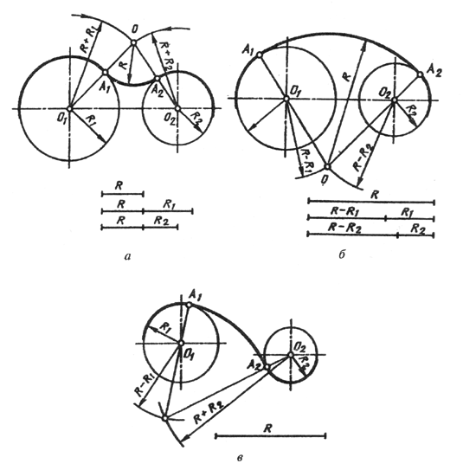
Рисунок 28 - Пример построения внешнего, внутреннего и смешанного сопряжения

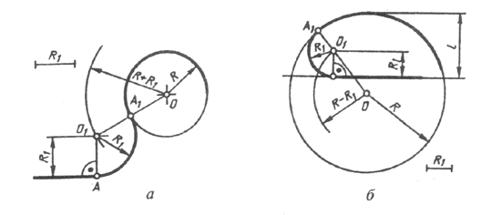
Рисунок 29 - Сопряжение дуги окружности и прямой линии второй дугой
Вопросы для самоконтроля

- В каких единицах выражают линейные размеры на машиностроительных чертежах?
- Что означает знак Ø, поставленный перед размерным числом?
- Что означает буква R, нанесенная перед размерным числом?
- С какой стороны нужно читать размерное число, проставленное у вертикальной размерной линии?
- Как проверить правильность нанесения размерных чисел на наклонных размерных линиях?
- Как по отношению к размерной линии располагают размерное число?
- Какое расстояние оставляют между контуром изображения и параллельной ему размерной линией? Между параллельными размерными линиями?
- С какой линии начинают вычерчивать чертёж детали, и какой линией заканчивают вычерчивание детали?
- Сформулируйте понятие «Сопряжение».
- Какое сопряжение называется внешним, внутренним, смешанным?
- Как определяются точки сопряжения?

Раздел 2 НАЧЕРТАТЕЛЬНАЯ ГЕОМЕТРИЯ
Тема 2.1 Способы проецирования. Проецирование точки.
учащийся должен:
знать: методы проецирования; метод проецирования точки на три плоскости проекции; приёмы построения комплексного чертежа точки;
уметь: измерять координаты точки, читать комплексные чертежи проекций точек; строить третью проекцию по двум заданным; решать сложные проекционные задачи.
Образование проекций. Методы и виды проецирования, типы проекций и их свойства. Комплексный чертёж. Проецирование точки. Расположение проекций точки на комплексных чертежах. Понятие о координатах точки.
Литература 1, с. 51
Методические указания
Проекционное черчение имеет особенно важное значение для развития пространственного представления, без которого невозможно сознательно читать чертежи и, тем более их выполнять. В курсе «Проекционное черчение» рассматриваются методы проецирования, которые дают возможность изображать пространственные формы на плоскости. Способы изображения предметов отличаются друг от друга как методами проецирования, так и условиями их построений. Одни способы дают более наглядное изображение, но трудны для построения, другие менее наглядны, но зато более просты для построения. Методы проецирования показаны на рисунке 30. Метод параллельного проецирования положен в основу прямоугольных проекций (комплексный чертёж) и аксонометрических проекций. Аксонометрические проекции выполняются методом параллельного косоугольного проецирования. Комплексный чертёж выполняется методом параллельного прямоугольного проецирования. Элементы (точка, отрезок прямой, плоскость) проецируются на две, три или более взаимно перпендикулярные плоскости проекций. Получается не одно, а несколько изображений (видов на предмет с разных сторон) (черт.30). После проецирования плоскости проекций разворачиваются вокруг линии их пересечения до фронтальной плоскости проекции. Таким образом все изображения предмета помещаются на одной плоскости (рисунок 30).
Центральное проецирование

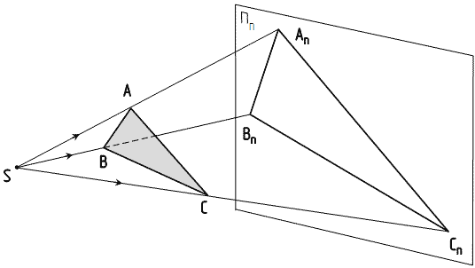
Параллельное проецирование
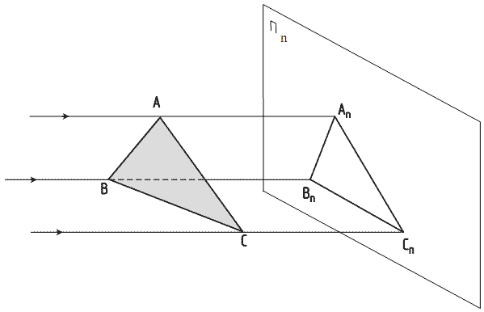
Рисунок 30 - Методы проецирования

Для исключения неопределенности объекты проецируют на две, три и более плоскостей проекций. Ортогональное проецирование на две плоскости предложил французский геометр Гаспар Монж (ХVIII век).
Метод Монжа представлен на рисунке 31 а, б, в (а — наглядное изображение точки в двугранном угле, б — комплексный чертеж точки, в — восстановление объекта, точки А, в пространстве по ее проекциям).
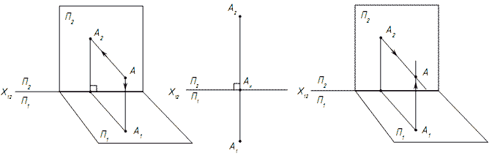
Рисунок 31 метод Монжа
Инвариантные свойства параллельных проекций:
- проекция точки есть точка;
- проекция прямой в общем случае прямая;
- проекции взаимно параллельных прямых в общем случае — параллельные прямые;
- проекции пересекающихся прямых — пересекающиеся прямые, при этом точки пересечения проекций прямых лежат на одном перпендикуляре к оси проекций;
- если плоская фигура занимает положение, параллельное плоскости проекций, то она проецируется на эту плоскость в конгруэнтную фигуру.
Вопросы для самоконтроля
- Назовите основные плоскости проекций?
- Что такое комплексный чертёж?
- Назовите виды проецирования?
- Как обозначаются проекции точек?

Тема 2.2 Проецирование отрезка прямой.
учащийся должен:
знать: методы проецирования отрезка прямой на три плоскости
уметь: читать комплексные чертежи проекций точек и прямых; строить третью проекцию по двум заданным.
Проецирование отрезка прямой. Расположение прямой относительно плоскостей проекций. Положение прямых в пространстве. Литература 1, с. 53
Методические указания
Положение прямой в пространстве определяется положением двух её точек. Поэтому для построения проекций прямой линии достаточно построить проекции ее точек, принадлежащих этой прямой, и соединить между собой их одноименные проекции.
Аксиомы:
1. Каждая прямая есть множество точек.
2. Через любые две точки пространства можно провести единственную прямую.
3. Существуют три различные точки пространства А, В, С, не лежащие на одной прямой.

Рассмотрим различные случаи расположения отрезков прямой линии по отношению к плоскостям проекции H, V и W.
Прямая, перпендикулярная к плоскости V, называется фронтально - проецирующей прямой (рисунок 32, а).
Из комплексного чертежа АВ (рисунок 32, б) видно, что горизонтальная проекция ab перпендикулярна к оси х и по длине равна отрезку АВ, а фронтальная проекция a'b' является точкой.

Рисунок 32 - Изображение системы из трёх плоскостей проекций
Прямая, перпендикулярная к плоскости H, называется профильно-проецирующей прямой (рисунок 33, а). На комплексном чертеже обе проекции отрезка АВ – фронтальная и горизонтальная – параллельны оси Ох и по длине равны отрезку АВ (рисунок 33,б) Профильная проекция а''b'' отрезка АВ- точка.
Рисунок 33 – Пример построения профильно - проецирующей прямой
Вопросы для самоконтроля
1.Какие прямые называются прямыми общего положения?
2.Как называется отрезок прямой, если он проецируется на горизонтальную плоскость в точку?
3.Как направляются проецирующие лучи при прямоугольном проецировании?

Тема 2.3 Проецирование плоскости.
учащийся должен:
знать: приёмы изображения плоскости на комплексном чертеже; приёмы изображения плоскости общего и частного положения; способы взаимного расположения плоскостей;
уметь: решать сложные проекционные задачи
Изображение плоскости на комплексном чертеже. Плоскости общего и частного положения. Взаимное расположение плоскостей. Литература 1, с. 57
Методические указания
Плоскостью называется поверхность, образуемая движением прямой линии, которая движется параллельно самой себе по неподвижной направляющей прямой.
Проекции плоскости на комплексном чертеже будут различны в зависимости от того, чем она задана. Как известно из геометрии, плоскость может быть задана:
а) тремя точками, не лежащими на одной прямой;
б) прямой линией и точкой, лежащей вне этой прямой;
в) двумя пересекающимися прямыми;
г) двумя параллельными прямыми.

На комплексном чертеже (рисунок 34) проекции плоскости также задаются проекциями этих элементов, например на рисунке 34, а – проекциями трёх точек А, В и С, не лежащих на одной прямой; на рисунке 34, б – проекциями прямой ВС и точки А, не лежащей на этой прямой; на рисунке 34, в – проекциями двух пересекающихся прямых; на рисунке 34, г – проекциями двух параллельных прямых линий АВ и СD.

Рисунок 34 - Комплексный чертеж проекции плоскости
Если плоскость Р имеет фронтальный и профильный следы Рv и Рw, параллельные осям Ох и Оу , то такая плоскость параллельна плоскости Н и называется горизонтальной (рисунок 35, а) Если на комплексном чертеже плоскость уровня задана не следами, а какой-нибудь плоской фигурой, например треугольником и параллелограммом на (рисунок 35,г) , то на одну из плоскостей проекций эта фигура проецируется без искажения, а на две другие плоскости проекций – в виде отрезков прямых.

Рисунок 35 – Горизонтальная плоскость, комплексный чертёж.

Проецирующие плоскости и плоскость общего положения

Плоскость, перпендикулярная к плоскости Н (рисунок 36, а), называется горизонтально - проецирующей плоскостью. Фронтальный след Рv этой плоскости перпендикулярен оси Ох, а горизонтальный след Рн расположен под углом к оси Ох (комплексный рисунок 36, а). Если горизонтально – проецирующая плоскость задана не следами, а какой либо фигурой , например треугольником АВС (рисунок 36,б), то горизонтальная проекция этой плоскости представляет собой прямую линию, а фронтальная и профильные проекции искажённый вид треугольника АВС.
Рисунок 36 а, б – Горизонтально – проецирующая плоскость, комплексный чертёж

Фронтально-проецирующей плоскостью называется плоскость, перпендикулярная к фронтальной плоскости проекций (рисунок 36, в). Горизонтальный след этой плоскости перпендикулярен оси Ох, а фронтальный след расположен под некоторым углом к оси Ох (комплексный рисунок 36, в).
При задании фронтально-проецирующей плоскости не следами, а, например, параллелограммом АВСD фронтальная проекция такой плоскости представляет собой прямую линию (рисунок 36, г), а на горизонтальную и профильную плоскости проекций параллелограмм проецируется с искажением.

Рисунок 36 в, г – фронтально - проецирующая плоскость, комплексный чертёж

Если плоскость Р не перпендикулярна ни одной из плоскостей проекций (рисунок 36, ж), то такая плоскость называется плоскостью общего положения.
Все три следа Рv, Рн и Рw плоскости Р наклонены к осям проекций.
Если плоскость общего положения задана не следами, а, например треугольником АВС (рисунок 36, з) то этот треугольник проецируется на плоскость Н, V и W в искажённом виде.

Чертёж 36 – Плоскость общего положения, комплексный чертёж

Вопросы для самоконтроля
1.В чём достоинства прямоугольных проекций?
2.Как называются и как располагаются плоскости проекций?
3. Как можно задать положение точки, отрезка на чертеже?
4.Как относительно друг друга могут располагаться прямые?
- Что называется плоскостью?
- Как относительно друг друга могут располагаться плоскости в пространстве?
- Назовите три характерных положения плоскости в пространстве?
- Как называется плоскость, которая перпендикулярна горизонтальной плоскости проекции и не параллельна профильной и фронтальной плоскостям?
- Как называется плоскость, которая не параллельна ни одной из плоскостей проекций?
- Что называется горизонталью и фронталью плоскости?
- Что называется следом плоскости?
- Какими способами может быть задана плоскость на комплексном чертеже?
Тема 2.4 Способы преобразования плоскостей проекций
Учащийся должен:
знать: способы преобразования плоскостей проекций (вращение, совмещение, перемены плоскостей проекций).
уметь: находить натуральную величину отрезка прямой, плоскости, способами вращения, совмещения, перемены плоскостей проекций.
Нахождение натуральной величины отрезка прямой, плоскости, способами совмещения, вращения, перемены плоскостей проекций. Литература 1, с. 68
Методические указания
На чертежах некоторые элементы изображаются в искажённом виде. В некоторых случаях требуется определить действительную величину этих элементов, например, при выполнении чертежей развёрток поверхностей геометрических тел.
В техническом черчении иногда приходится по данным прямоугольным проекциям (комплексному чертежу) детали определить действительную величину или вид какого-либо элемента этой детали, расположенного в плоскости общего положения. Для этого применяются особые способы построения, цель которых получить новую проекцию элемента детали, представляющую собой его действительную величину или вид.
Такими способами являются: способ вращения, способ совмещения (частный случай предыдущего способа) и способы перемены плоскостей проекций.
Способ вращения
Сущность способа вращения заключается в том, что заданные точка, линия или плоская фигура вращаются вокруг оси, перпендикулярной к одной из плоскостей проекций, до требуемого положения относительно какой-либо плоскости проекций.

Как видно на рисунке 37, плоскость треугольника горизонтально- проецирующая , поэтому действительный вид треугольника можно получить на плоскости V вращением этого треугольника около вертикальной оси до тех пор, пока плоскость треугольника не станет параллельной плоскости V.
На комплексном чертеже (рисунок 37, б) ось вращения, перпендикулярная к плоскости H, проведена через вершину треугольника А. Вращаются одновременно две вершины треугольника – В и С. После поворота новая горизонтальная a1, b1, c1 должна быть параллельна оси х. Фронтальные проекции – точки b' 1, и с' 1 – вершин В и С после поворота находят, проводя вертикальные линии связи из точек с 1 и b 1. Соединив точки a', b' и с', получим на плоскости V действительный вид треугольника.
Рисунок 37 – а, б – Пример построения способа вращения
Способ совмещения
Способ совмещения заключается в том, что плоскость, заданную следами, вращают вокруг одного из следов этой плоскости до совмещения с соответствующей плоскостью проекций, например, вокруг следа Р н до совмещения с горизонтальной плоскостью проекций. Изображения отрезка прямой или плоской фигуры, лежащей в заданной плоскости Р, получаются без искажения.
Рисунок 38 а, б – Пример построения способа совмещения
Отрезок прямой определяется двумя точками. Поэтому, если через отрезок АВ провести, например, фронтально- проецирующую плоскость Р (рисунок 38, а) и совместить её с Н, то при этом с плоскостью Н совместятся и концы этого отрезка – точки А и В, т.е. весь отрезок прямой. Тогда на плоскости Н отрезок спроецируется без искажения.
Таким образом, задача определения действительной длины отрезка прямой АВ способом совмещения решается следующим путём.
Через точку а (рисунок 38, а), расположенную на плоскости Н. проводят перпендикулярно оси х горизонтальный след Р н фронтально-проецирующей плоскости Р. Через точки а' и b ' проводят след Рv. Плоскость Р совмещают с плоскостью Н, совмещённое положение следа Рv совпадает с осью х. Из точки Рx радиусом Рx b' делают засечку дугой окружности на совмещённом следе Рv 1 и из точки пересечения восставляют перпендикуляр к оси х. Из точки b опускают перпендикуляр на след Р н и, продолжая его до пересечения с прямой, перпендикулярной к оси х, получают совмещённое положение точки В – точку
b '¹. Соединив точки а'1 и b'1, находят совмещённое положение отрезка АВ, которое и будет его действительной длиной.
Определение действительного вида треугольника АВС показано на рисунке 38, б. Как и при решении задачи способом вращения, здесь рассматривается случай, когда плоскость треугольника является горизонтально- проецирующей.
Решая эту задачу способом совмещения, вначале проводят следы Рv и Рн плоскости треугольника АВС. Так как сторона АС треугольника расположена в плоскости, параллельной Н, то проекции ас совпадает со следом Рн. Затем совмещают с плоскостью Н фронтальный след плоскости Рv, который после совмещения будет располагаться под углом 90° к горизонтальному следу Рн.
Для построения совмещённого положения токи В из точки b' проводят прямую, параллельную оси х, до пересечения со следом Рv в точке v'; на совмещённом следе Рv1 делают засечку дугой окружности радиусом, равным Рхv', и получают точку v¹- совмещённое положение точки V. Через точку v¹ проводят прямую, параллельную следу Рн. Совмещённое положение точки В находится в точке b'1 пересечения перпендикуляра, восстановленного из точки b к следу Рн с прямой, проведённой из точки v¹ параллельную следу Рн.
Способ перемены плоскостей проекций
Сущность способа перемены плоскостей проекций заключается в том, что одна из плоскостей проекций заменяется новой, на которую проецируются данная точка, отрезок прямой линии или фигура.

Рисунок 39 а, б – Пример построения способа перемены плоскостей проекций
Если на комплексном чертеже точки А нужно заменить горизонтальную плоскость проекций, то для нахождения новой горизонтальной проекции а1 точки А надо (рисунок 39, а и б) из фронтальной проекции а' опустить на новою ось х1перпендикуляр и на его продолжении отложить координату уа точки А.
Вопросы для самоконтроля
- В чём сущность вращения?
- В чём сущность совмещения?
- В чём сущность способа перемены плоскостей проекций?
- Какие способы преобразования чертежа применяют для определения действительных форм плоских фигур?

Тема 2.5 Проецирование геометрических тел
Учащийся должен:
знать: об особенностях образования геометрических поверхностей тел; способы проецирования геометрических тел (призмы, пирамиды, цилиндра, конуса, шара и тора)
уметь: строить проекции точек и линий, принадлежащих поверхностям геометрических тел.
Определение поверхностей тел. Проецирование геометрических тел. Построение проекций точек, принадлежащих поверхностям. Литература 1, с. 89
Методические указания
Построение проекции прямоугольной пирамиды начинается с построения основания, горизонтальная проекция которого представляет собой треугольник без искажения (рисунок 40, а). Фронтальная проекция основания – отрезок горизонтальной прямой.
Из горизонтальной проекции точки S (вершины, пирамиды) проводят вертикальную линию связи, на которой от оси х откладывают высоту пирамиды и получают фронтальную проекцию S' вершины. Соединяя точку S' с точками 1', 2' и 3', получают фронтальные проекции рёбер пирамиды.
Горизонтальные проекции рёбер получают, соединяя горизонтальную проекцию точки S с горизонтальными проекциями точек 1, 2 и 3.
Пусть например, дана фронтальная проекция а' точки А, расположенной на грани пирамиды 1 S 2, и требуется найти другую проекцию этой точки. Для решения этой задачи проведём через а' вспомогательную прямую любого направления и продолжим её до пересечения с фронтальными проекциями 1' S' и 2' S' рёбер в точках n' и m'. Затем проведём из точки n' и m' линии связи до пересечения с горизонтальными проекциями 1S и 2S этих рёбер в точках n и m. Соединив n с m, получим горизонтальную проекцию вспомогательной прямой, на которой с помощью линии связи найдём искомую горизонтальную проекцию а точки А. Профильную проекцию этой точки находят по линиям связи.

Фронтальная диметрическая проекция пирамиды выполняется следующим образом (рисунок 40, в). Вначале строят основание, для чего по оси х откладывают длину диагонали 13, а по оси у половину длины диагонали 24. Из точки О пересечения диагоналей проводят ось z и на ней откладывают высоту пирамиды. Вершину S соединяют с вершинами основания прямыми линиями – рёбрами.
Фронтально диметрическую проекцию точки А, расположенной на грани пирамиды, строят по координатам, которые берут с комплексного чертежа. От начала координат О по оси х откладывают координату хª, и из её конца параллельно оси у - половину координаты уª и из конца этой координаты параллельно оси z - третью координату zª. Построение точки В, расположенной на ребре пирамиды, более простое. От точки О по оси х откладывают координату хͩ и из конца её проводят прямую, параллельную оси z, до пересечения с ребром пирамиды в точке В.

Рисунок 40 – Пример построения проекции прямоугольной пирамиды

Рисунок 41 – Пример построения проекции цилиндра

Вопросы для самоконтроля
- В какой последовательности строят проекции прямого кругового цилиндра и правильной шестигранной призмы, основания которых расположены на фронтальной плоскости проекции?
- В какой последовательности выполняют построение проекции прямоугольной пирамиды?
- В чём отличие пирамиды от призмы?
- В виде каких фигур проецируются основные геометрические тела: цилиндр, конус, куб, шар, призма и пирамида?
- В какой последовательности определяют три проекции точки, заданной на поверхности предмета одной из своих проекций?

Тема 2.6 Аксонометрические проекции
Учащийся должен:
знать: назначение аксонометрических проекций; виды аксонометрических проекций (изометрия, прямоугольная и косоугольная диметрия), расположение осей и коэффициенты искажения;
уметь: изображать плоские фигуры, окружности и геометрические тела в аксонометрических проекциях.
Общие понятия об аксонометрических проекциях. Виды аксонометрических проекций: прямоугольные (изометрическая и диметрическая, и фронтальная диметрическая). Аксонометрические оси. Показатели искажения.
Литература 1, с. 76
Методические указания
Сущность способа аксонометрической проекции состоит в том, что данную фигуры вместе с осями прямоугольных координат, к которым отнесена эта система точек в пространстве, параллельно проецируется на некоторую плоскость. В данном случае на одну плоскость проекции.
ГОСТ 2. 317-69 устанавливает правила построения аксонометрических проекций на чертежах в строительстве и во всех отраслях промышленности.
К стандартным аксонометрическим проекциям относятся изометрическая проекция, диметрическая, фронтально-диметрическая.
В прямоугольной изометрической проекции оси расположены под углом 120° друг к другу. Все три коэффициента искажения по аксонометрическим осям одинаковы и равны 0,82 (рисунок 42, а).
Окружность параллельная трём плоскостям проекции в аксонометрической плоскости проекции проецируется эллипс.
При построении изометрической проекции окружности без сокращения по осям х, у, и z длина большой оси эллипса берётся равной 1,22 диаметра d изображаемой окружности, а длина малой оси эллипса – 0.71 d (рисунок 43).
Рисунок 42 - Стандартные аксонометрические проекции
Рисунок 43 - Пример построения эллипса в изометрической проекции
Для построения овала в плоскости Н проводят вертикальную и горизонтальную оси (рисунок 43, а). Из точки пересечения осей О проводят вспомогательную окружность диаметром d, равный действительной величине диаметра изображаемой окружности, и находят точки n1, n2, n3, n4 пересечения этой окружности с аксонометрическими осями х и у. Из точки m1 и m2 пересечения вспомогательной окружности с осью z, как из центров радиусом R= m1n4 проводят две дуги 23 и 14, принадлежащие овалу. Пересечение этих дуг с осью z дают точки C и D. Из центра О радиусом ОС, равным половине малой оси овала, засекают на большой оси овала АВ точки О1 и О2. Точки 1, 2, 3 и 4 сопряжений дуг радиусов R и R1 находят, соединяя точки m1 и m2 с точками О1 и О2 и продолжая прямые до пересечения с дугами 23 и 14. Из точек О1 и О2 радиусом R1= О ¹ 1 проводят две дуги.
В диметрической проекции (рисунок 42, в, г) ось z – вертикальная, ось х расположена под углом 7°10', а ось у – под углом 41°25' к горизонтальной прямой. Коэффициенты искажения по осям х и z равны 0,94, а по оси у – 0,47, но обычно отрезки прямых по осям х и у откладывают без искажения, а по оси у коэффициент искажения берут 0,5. Окружности в диметрической проекции изображаются в виде эллипсов. Большая ось равна 1,06d, где d – диаметр окружности, малая ось равна 0,35d (рисунок 44).
Рисунок 44 - Пример построения эллипса в диметрической проекции
Положение аксонометрических осей фронтальной диметрической проекции приведено (на рисунке 42 d, е). Допускается применять фронтальные диметрические проекции с углом наклона оси 30 и 60°. Длина отрезков прямых, отложенных в направлении осей х и z, выполняется без искажения, а в направлении оси у линейные размеры сокращают вдвое. Окружность, лежащая в плоскости, параллельной фронтальной плоскости проекций, проецируется на аксонометрическую плоскость проекций в окружность того же диаметра, а окружности, лежащие в плоскостях, параллельных профильной и горизонтальной плоскостям проекций, - в эллипсы. Большая ось эллипсов равна 1,07d, а малая ось – 0,33d. Для упрощения построения эллипсы заменяют овалами.
Рисунок 45 - Положение аксонометрических осей фронтальной диметрической проекции
Вопросы для самоконтроля
- Какая плоскость называется аксонометрической плоскостью проекций и как она обозначается?
- Назовите виды аксонометрических проекций.
- Как располагается координаты оси в изометрии?
- Как располагаются координаты оси в диметрии?
- Каковы коэффициенты искажения в изометрической проекции?
- Каковы коэффициенты искажения в диметрии?
- Каков коэффициент искажения в фронтальной диметрии?
- В какой последовательности строят проекции прямого кругового цилиндра в изометрии?

Тема 2.7 Сечение геометрических тел плоскостями и развёртки их поверхностей
Учащийся должен:
знать: правила построения прямоугольных и аксонометрических проекций усечённых тел, а также определение истинного вида сечений и развёрток поверхностей геометрических тел.
уметь: выполнять построение прямоугольных и аксонометрических проекций усечённых тел, находить действительную фигуру сечения и развёрток поверхностей геометрических тел .
Сечение тел проецирующими плоскостями. Нахождение действительной величины фигуры сечения способами вращения, совмещения и перемены плоскостей проекции. Построение развёрток поверхностей усечённых тел (призмы, цилиндра, пирамиды, конуса). Изображение усечённого геометрического тела в аксонометрических проекциях. Построение развёрток поверхностей усечённых геометрических тел. Литература 1, с. 96
Методические указания
Построение прямоугольных и аксонометрических проекций усечённых тел, а также определение истинного вида сечений и развёрток поверхностей геометрических тел способствуют усвоению основ проекционного черчения.
На рисунке 46 построены проекции пирамиды, усеченной фронтально-
проецирующей плоскостью γ, наклоненной к оси пирамиды под углом α. Секущая плоскость пересекает ребра пирамиды в точках K, L, M, N, M1 и L1, а грани — по прямым, соединяющим эти точки. Результатом пересечения плоскости γ и пирамиды является шестиугольник, который проецируется:
• на фронтальную плоскость проекций — в прямую, совпадающую с проекцией плоскости γ;
• на горизонтальную и профильную плоскости проекций — в шестиугольники,
вершины которых лежат на соответствующих ребрах и найдены с помощью линий связи.

Рисунок 46 - Пример построения проекции пирамиды, усеченной фронтально-проецирующей плоскостью

Помимо этого на рисунке 46 построен истинный вид шестиугольника на дополнительной плоскости, параллельной плоскости γ, с использованием координат Y его вершин.
На рисунке 47 показано построение проекций цилиндра, усеченного фронтально-проецирующей плоскостью γ, наклоненной к оси цилиндра под углом α. Плоскость γ пересекает поверхность цилиндра по эллипсу, который проецируется:
• на фронтальную плоскость проекций — в отрезок прямой, заключенный
между очерковыми образующими и совпадающий с проекцией плоскости γ. Этот
отрезок равен действительной длине большой оси эллипса. Центр эллипса О находится в середине большой оси на пересечении оси вращения цилиндра с плоскостью эллипса. С точкой O′′ совпадает фронтальная проекция малой оси эллипса, равная диаметру цилиндра;
• на горизонтальную плоскость проекций — в окружность, так как поверхность цилиндра является проецирующей;
• на профильную плоскость проекций — в эллипс, центр и большая ось которого (для заданного положения плоскости γ по отношению к оси цилиндра) построены с помощью горизонтальных линий связи. Малая ось эллипса равна диаметру цилиндра. Промежуточные точки эллипса найдены способом, представленным на рисунке 46, в. На рисунке 47 построен истинный вид эллипса на дополнительной плоскости, параллельной плоскости γ.
Рисунок 47 - Пример построения проекций цилиндра, усеченного фронтально-проецирующей плоскостью

Развёрткой называется плоская фигура, полученная при совмещении поверхности геометрического тела с одной плоскостью (без наложения граней или иных элементов поверхности друг на друга).
Развёртку боковой поверхности усечённой пирамиды с фигурой сечения строят и фигурой основания строят следующим образом, сначала строят развёртку неусечённой пирамид, все грани которой, имеющие формы треугольника, одинаковы. На плоскости намечают точку S 1 (вершину пирамиды) и из неё, как из центра, проводят дугу окружности радиусом R, равным действительной длине бокового ребра пирамиды. Действительную длину ребра можно определить по профильной проекции пирамиды. Далее по дуге окружности от любой точки, откладывают шесть одинаковых отрезков, равных действительной длине стороны шестиугольника – основания пирамиды. Действительную длину стороны основания пирамиды получаем на горизонтальной проекции. Все точки соединяют прямыми с вершиной. Затем от вершины на этих прямых откладывают действительные длины отрезков рёбер до секущей плоскости. Линии сгиба на развёртке выполняют штрихпунктирной линией с двумя точками.
Вопросы для самоконтроля
- Как определить на комплексном чертеже действительный вид сечения?
- Какими линиями на чертеже изображаются линии сгиба развёрток?
- Что показывают в сечении?
Тема 2.8 Взаимное пересечение поверхностей геометрических тел
Учащийся должен:
знать: общие правила построения линий пересечения поверхностей геометрических тел.
уметь: строить линии пересечения поверхностей этих геометрических тел.
Построение линий пересечения поверхностей тел, нахождение очевидных и промежуточных точек. Пересечение многогранников и тел вращения.
Литература 1, с. 108
Методические указания
Метод построения линий пересечения поверхностей тел заключается в проведении вспомогательных секущих плоскостей и нахождении отдельных точек линий пересечения данных поверхностей в этих плоскостях.
Построение линии пересечения поверхностей тел начинают с нахождения очевидных точек. Например, на (рисунок 48, б), где изображены линии пересечения призмы с конусом, такими точками являются точки А и В. Затем определяют характерные точки, расположенные, например, на очерковых образующих поверхностей вращения (цилиндрической, конической и др.) или на крайних рёбрах, отделяющих видимую часть линий перехода от невидимой. На рисунке 48 это точки С и D. Они располагаются на крайних рёбрах верхней горизонтальной грани призмы.
Все остальные точки линии пересечения называются промежуточными (например, E и F). Обычно их определяют с помощью вспомогательных параллельных секущих плоскостей (рисунок 48, а). В качестве вспомогательных плоскостей выбирают такие плоскости, которые пересекают обе заданные поверхности по простым линиям – прямым или окружностям, причём окружности должны располагаться в плоскостях, параллельных плоскостям проекций. В данном примере плоскость Р рассекает конус по окружности (рисунок 48, в), с помощью которой находят горизонтальные проекции точек e и f. Во всех случаях перед тем как строить линию пересечения поверхностей на чертеже, необходимо представить себе эту линию в пространстве.

Рисунок 48 - Пример построения взаимного пересечения конуса и цилиндра

При пересечении двух многогранников линия пересечения поверхностей представляет собой ломаную линию.
Если рёбра двух призм взаимно перпендикулярны (рисунок 49, а), то линия пересечения призм строится следующим образом.
Горизонтальная и профильная проекции линии пересечения совпадают соответственно с горизонтальной проекцией пятиугольника (основания одной призмы) и с профильной проекцией части четырёхугольника (основания другой призмы). Фронтальную проекцию ломаной линии пересечения строят по точкам пересечения рёбер одной призмы с гранями другой.
Например, взяв горизонтальную 1 и профильную 1'' проекции точки 1 пересечения ребра пятиугольной призмы с четырёхугольной (рисунок 49, а) и пользуясь, известным приёмом построения, с помощью линии связи можно легко найти фронтальную проекцию 1' точки 1, принадлежащей линии пересечения призм.
Изометрическая проекция двух пересекающихся призм (рисунок 49, б) может быть построены по координатам соответствующих точек.
Например, изометрическую проекцию двух точек 5 и 5¹, симметрично расположенных на левой грани пятиугольной призмы, строят так. Принимая для удобства построений за начало координат точку О, лежащую на верхнем основании пятиугольной призмы, откладываем влево от О по направлению, параллельному изометрической оси х, отрезок OE, равный координате х, взятой с комплексного чертежа на фронтальной или горизонтальной проекции. Далее из точки Е вниз параллельно оси z откладываем отрезок EF, равный второй координате z 5=а, и, наконец, от точки F влево и вправо параллельно оси у откладываем отрезки F 5и F5¹, равные третьей координате:
у5 = с/2
Далее от точки F параллельно оси х откладываем отрезок n, взятый с комплексного чертежа. Через его конец проводим прямую, параллельную оси у, и откладываем на ней отрезок, равный с. Вниз параллельно оси z откладываем отрезок, равный b, и параллельно у - отрезок, равный k. В результате получаем изометрию основания четырёхугольной призмы. Точки 1 и 4 на рёбрах пятиугольной призмы можно построить, используя только одну координату z.

Рисунок 49 - Пример построения взаимного пересечения многогранников

Вопросы для самоконтроля
- Что называется линией перехода?
- Как строится линия пересечения поверхностей?
- В каких случаях поверхности вращения пересекаются по плоским кривым линиям?
- В чём заключается общий приём решения задач на взаимное пересечение поверхностей?

Раздел 3 ТЕХНИЧЕСКОЕ РИСОВАНИЕ И ЭЛЕМЕНТЫ КОНСТРУИРОВАНИЯ
3.1 Технический рисунок
Учащийся должен:
Знать: о назначении технического рисунка; отличие технического рисунка от чертежа, выполненного в аксонометрической проекции;
Уметь: рисовать плоские фигуры и окружности, расположенные в плоскостях, параллельных плоскости проекций; выполнять технические рисунки геометрических тел (призмы, пирамиды, цилиндра, конуса, шара); представлять и рисовать форму модели с элементами технического конструирования.
Назначение технического рисунка. Отличие технического рисунка от чертежа, выполненного в аксонометрической проекции. Технический рисунок призмы, пирамиды, цилиндра, конуса и шара. Литература 1, с. 127
Методические указания
Техническим рисунком называют наглядное изображение имеющегося или проектируемого предмета, выполненное без применения чертежных инструментов, от руки в глазомерном масштабе с соблюдением пропорций и размеров элементов, составляющих его.
Важнейшим требованием, предъявляемым к техническому рисунку, является наглядность. Технический рисунок в законченном виде с нанесением тени и штриховки иногда может быть более наглядным, чем аксонометрическое изображение и с нанесенными размерами может заменить чертеж несложной детали, служащей документом для ее изготовления.
Чтобы быстро и правильно выполнить технический рисунок, необходимо получить навыки проведения параллельно расположенных линий под разным наклоном, на разном расстоянии, различной толщины без применения чертежных инструментов, не пользуясь приборами, делить отрезки на равные части, строить наиболее применяемые углы (7,15, 30,41,45,60,90°), делить углы на равные части, строить окружности, овалы и др. Необходимо иметь представление об изображении различных фигур в каждой из плоскостей проекций, уметь выполнить на техническом рисунке изображения наиболее применяемых плоских фигур и простых геометрических форм.
При изображении квадрата или прямоугольника, лежащего в плоскости Н или W, проводят аксонометрические оси у и х или z и у; на осях откладывают размеры сторон умноженные на коэффициенты искажения по осям, и через намеченные точки 1,2,3,4 проводят параллельно осям стороны квадрата (рисунок 50, а). Правильный шестиугольник (рисунок 50, б) часто встречается при изображении болтов гаек и других подобных деталей. Рисунок также надо начинать с проведения вертикальной и горизонтальной осей симметрии. На горизонтальной оси симметрии откладывают четыре равных отрезка, а на вертикальной линии – приблизительно три-пять таких же отрезков и намечают на рисунке вершины и стороны шестиугольника. Аналогично построение применимо и для рисунка шестиугольника в плоскости W (рисунок 50, в). Изображение шестиугольника в горизонтальной плоскости диметрической проекции (с сокращением размеров по оси у) приведено на рисунке 50, г.

Рисунок 50- Изображение квадрата или прямоугольника
Для изображения окружности (рисунок 51) предварительно намечают две взаимно перпендикулярные (вертикальную, горизонтальную) оси, через центр под углом 45° к горизонтали проводят ещё две взаимно перпендикулярные линии (рисунок 51, а). От центра на осях и линиях откладывают «на глаз» одинаковые отрезки, равные радиусу окружности. Через намеченные точки от руки проводится окружность. При изображении овалов необходимо учитывать коэффициент искажения по осям (рисунок 51, б, в, г). Если овал изображает окружность в изометрической проекции, расположенную в горизонтальной плоскости (рисунок 51, в), то длина большой оси примерно равна пяти отрезкам (5а), а длина малой – трём отрезкам (3а).
Если овал расположен в профильной плоскости (рисунок 51, г), то ось х совпадает с малой осью овала, и их проводят под углом 30° к горизонтали, а большую ось – под углом 90° к малой. Откладывая по осям отрезки, равные 3а и 5а, намечают контур овала.
Рисунок 51 - Изображение овала и цилиндра

Рисунок цилиндра начинают с проведения аксонометрических осей и построения обоих оснований в виде эллипсов. Проводят параллельно соответствующей аксонометрической оси очерковые образующие, касательные к эллипсам (рисунок 51, d – з).
Рисунок моделей и деталей машин выполняют с натуры, по чертежу или по воображению. При выполнении рисунка в любом случае надо не только внимательно рассмотреть или представить форму модели или детали, но и сравнить соответствие размеров отдельных элементов изображаемого предмета.
Например, выполнение рисунка модели (рисунок 52) начинается с построения габаритных очертаний (прямоугольных параллелепипедов). Затем модель и деталь мысленно расчленяют на отдельные геометрические элементы, постепенно вырисовывая все элементы.

Рисунок 52 – Пример изображения модели
На изображения сферических поверхностей и поверхностей вращения наносят штрихи (части концентрических окружностей) разной толщины и с разными промежутками между штрихами (рисунок 53).

Рисунок 53 - Изображение геометрических тел

Иногда изображения геометрических тел или деталей покрывают шраффировкой, которая представляет собой сложною штриховку, например в виде сетки, или шриффировкой в в виде точек (рисунок 54) Освещенные поверхности предмета покрывают тонкими линиями шраффировки. По мере приближения к затемнённым местам эти линии утолщают. Кроме того, ближние к наблюдателю контурные линии предмета выполняют более толстыми, чем удаленные.

Рисунок 54 - Изображение геометрических тел нанесение шраффировки
На рисунке 55 показана последовательность выполнения технического рисунка детали траверса с применением разреза во фронтальной диметрической проекции.
Рисунок 55 - Последовательность выполнения технического рисунка детали траверса

Вопросы для самоконтроля
- Чем отличается технический рисунок от аксонометрических проекций?
- какой должна быть последовательность выполнения технического рисунка?
- Какими правилами пользуются при выполнении технических рисунков?

Раздел 4 МАШИНОСТРОИТЕЛЬНОЕ ЧЕРЧЕНИЕ
4.1 Правила оформления конструкторских документов
Учащийся должен:
Знать: стандарты ЕСКД, в которых содержатся сведения по изображению предметов с применением упрощений и условностей.
Уметь: правильно, с меньшей затратой времени создавать конструкторскую документацию, с учётом всех требований ЕСКД, а также правильно и быстро читать машиностроительные чертежи.
Машиностроительный чертёж, его назначение. Влияние стандартов на качество машиностроительной продукции. Виды конструкторской документации ГОСТ 2.102-68. Литература 1, с. 137
Методические указания
При выполнении чертежей и других конструкторских документов необходимо строгое соблюдение соответствующих государственных стандартов.
ГОСТ 2.102-68 устанавливает виды и комплектность конструкторских документов на изделия всех отраслей промышленности. К конструкторским документам относят графические (чертежи, схемы) и текстовые документы, которые в отдельности или в совокупности определяют состав и устройства изделия и содержат необходимые данные для его разработки или изготовления, контроля, приёмки, эксплуатации и ремонта.
При выполнении машиностроительных чертежей пользуются правилами прямоугольного проецирования. Чертёж любого изделия содержит графические изображения видимых и невидимых его поверхностей. Эти изображения получаются путём прямоугольного проецирования предмета на шесть граней пустотелого куба.
За основные конструкторские документы принимают:
- чертежи детали – изображение деталей и других данных, необходимых для ёё изготовления и контроля;
- чертёж сборочный (СБ) – изображение сборочный единицы и других данных, необходимых для её сборки (изготовления и контроля);
- чертёж общего вида (ОВ) – поясняющий конструкцию изделия, взаимодействие

его основных частей и принцип работы изделия;
- схему в виде условных изображений или обозначений составных частей изделия и связи между ними;
- спецификацию, определяющую состав сборочных единиц, комплексов и комплектов (ГОСТ 2.108-68).

Вопросы для самоконтроля
- Назовите особенности машиностроительного чертежа.
- Какие существуют виды конструкторских документов?

Тема 4.2 Изображения-виды, разрезы, сечения, выносные элементы.
Учащийся должен:
Знать: виды и их назначение; основные, местные и дополнительные виды и их применение; разрезы простые: горизонтальный, фронтальный, профильный и наклонный; местные разрезы; сечения, выносные и наложенные; выносные элементы: определение, содержание, область применения; сложные разрезы: ступенчатые и ломаные;
Уметь: графически изображать различные материалы в разрезах и сечениях; располагать и обозначать основные, местные и дополнительные виды; выполнять и обозначать простые разрезы; соединять половину вида с половиной разреза; выполнять и обозначать сечения; располагать и обозначать выносные элементы; выполнять разрезы через тонкие стенки, рёбра и т.п.; выполнять и обозначать сложные разрезы.
Виды: назначение, расположение и обозначение основных, местных и дополнительных видов.
Разрезы: горизонтальные, вертикальные и наклонный. Сложные разрезы: ступенчатые и ломаные.
Расположение разрезов. Местные разрезы. Соединение половины вида с половиной разреза. Обозначение разрезов.
Сечения вынесенные и наложенные. Расположение сечений, сечения цилиндрической поверхности. Обозначения сечений. Графическое обозначение материалов в сечении.
Выносные элементы, их определение и содержание. Применение выносных элементов. Расположение и обозначение выносных элементов. Условности и упрощения. Частные изображения симметричных видов, разрезов и сечений.
Литература 1, с. 141-155
Методические указания
Основные виды
ГОСТ 2.305-68 устанавливает названия основных видов, получаемых на основных плоскостях проекций.
- вид спереди (главный вид)
- вид сверху;
- вид слева;
- вид справа;
- вид снизу;
- вид сзади.
Все виды на чертеже должны по возможности располагаться в проекционной связи, что облегчает чтение чертежа. В этом случае на чертеже не наносятся какие-либо надписи, разъясняющие наименования видов.
Местные виды
Если при выполнении чертежа требуется выяснить форму или устройства поверхности предмета в отдельном, ограниченном месте, тогда выполняется изображение только этого ограниченного места, и это изображение называется местным видом.
Местный вид может быть ограничен линией обрыва, осью симметрии или не ограничен. На рисунке 56 приведены варианты выполнения местных видов. Если местный вид выполняется в проекционной связи с другим изображением, то стрелку и надпись над местным видом не наносят. Местный вид может быть и не ограничен линией обрыва (например вид Б на рисунке 56)

Рисунок 56 - Варианты выполнения местных видов

Дополнительные виды

Если при выполнении чертежей невозможно какую-либо часть изделия показать на основных видах без искажения формы и размеров, то применяют дополнительные виды.
Дополнительный вид получается проецированием изделия на плоскость, не параллельную ни одной из основных плоскостей проекций.
Разрезы
Разрезом называется изображение предмета, полученное при мысленном рассечении его одной или несколькими секущими плоскостями.
При разрезе внутренние линии контура, изображавшиеся на чертеже штриховыми линиями, становятся видимыми и изображаются сплошными основными линиями. В зависимости от числа секущих плоскостей разрезы разделяют на простые (при одной секущей плоскости) и сложные (при нескольких секущих плоскостях). В зависимости от положения секущей плоскости относительно горизонтальной плоскости проекций разрезы разделяют на горизонтальные, вертикальные и профильные.
Разрезы называются продольными, если секущие плоскости направлены вдоль длины или высоты предмета, и поперечными, если секущие плоскости перпендикулярны длине или высоте предмета.
Простые разрезы – вертикальные и горизонтальные.
Вертикальным разрезом называется разрез, образованный секущей плоскостью, перпендикулярной горизонтальной плоскости проекций.

Вертикальным разрезом называется
фронтальным, если секущая плоскость
параллельна фронтальной плоскости проекций (рисунок 57), и профильным, если секущая плоскость параллельна профильной плоскости проекций.

Рисунок 57 - Вертикальный разрез
Горизонтальным разрезом называется разрезы, образованные секущими плоскостями, параллельными горизонтальной проекции. На рисунке 58 рассечена горизонтальной плоскостью Р , параллельной горизонтальной плоскости проекции. Верхняя часть детали мысленно удалена, а оставшаяся нижняя часть спроецирована на горизонтальную плоскость проекции.
Рисунок 58 – Горизонтальный разрез

Обозначение разрезов

На одном изображении допускается соединять часть вида и часть разреза. Линии невидимого контура на соединяемых частях вида и разреза обычно не
показываются. Если вид и разрез представляют собой симметричные фигуры (рисунок 59), то можно соединить половину вида и половину разреза, разделяя их штрихпунктирной тонкой линией, являющейся осью симметрии.

Рисунок 59 - Часть вида и часть разреза

Наклонные разрезы

Наклонным разрезом называют
плоскостью, которая составляет
с горизонтальной плоскостью
проекций угол, отличный от прямого. Наклонный разрез проецируют на дополнитель-
ную плоскость, параллельную
секущей, совмещая её с плоскостью чертежа Рисунок 60 – Наклонный разрез

Местные разрезы

На рисунке 61, а выполнены примеры местных разрезов, благодаря которым выявляется форма некоторых элементов детали.

Рисунок 61 - Примеры местных разрезов
Если местный разрез выполняется на части предмета, представляющей собой тело вращения (рисунок 61, б) и, следовательно, изображённой с осевой линией, то местный разрез с видом могут разделяться этой осевой линией.
Сложные разрезы – ступенчатые и ломаные
Сложные разрезы разделяются на ступенчатые и ломаные. Сложный разрез, образованный двумя и более секущими параллельными плоскостями, называется ступенчатым. Ступенчатые разрезы могут быть горизонтальными, фронтальными и профильными.
При выполнении ступенчатого разреза секущие плоскости совмещают в одну плоскость, и ступенчатый разрез оформляется как простой. Линии, разделяющие два сечения друг от друга в местах перегибов на ступенчатом разрезе, не указывается рисунок 62.

Рисунок 62 – Пример построения ступенчатого разреза
Ломанные разрезы – это разрезы, полученные при сечении предмета не параллельными, а пересекающимися плоскостями.
Рисунок 63 - Ломанный разрез
При выполнении ломаного разреза, когда одна секущая плоскость поворачивается до совмещения с другой, элементы предмета, расположенные за ней, не поворачиваются: они изображаются так, как они проецируются.

Сечения
Сечением называется изображение фигуры, получающейся при мысленном рассечении предмета одной или несколькими плоскостями, на сечении показывается только, то что расположено непосредственно в секущей плоскости.
В отличие от разреза на сечении показывается
только то, что расположено непосредственно
в секущей плоскости, всё, что лежит за ней,
не изображается рисунок 64
Рисунок 64 - Пример построения сечения

Вопросы для самоконтроля
- Как оформляют изображения, называемые видом?
- Что называется простым разрезом? Назовите виды простых разрезов.
- Что называется сложным разрезом? Назовите виды сложных разрезов.
- Какой разрез называется наклонным?
- Что называется местным разрезом?
- В чём заключается особенность выполнения разрезов на симметричных изображениях?
- Какая разница между разрезом и сечением?
- Назовите виды сечений.
- Когда применяется на чертеже надпись «повёрнуто»?
- В каком случае на разрезах не отмечают положения секущей плоскости и не сопровождают разрез надписью?

Тема 4.3 Разъёмные соединения
Учащийся должен:
Знать: классификацию, основные параметры и характеристики стандартных резьб общего назначения; правила изображения стандартных резьбовых изделий (болтов, гаек, винтов, шпилек); условные изображения и обозначения стандартных резьбовых изделий по размерам ГОСТа.
Уметь: изображать болтовые, винтовые соединения и соединения шпилькой упрощённо по ГОСТ 2.315-68.
Винтовая линия на поверхности цилиндра и конуса. Понятие и винтовой поверхности. Основные сведения о резьбе. Основные типы резьб. Условное изображение резьбы. Виды резьбы и их обозначение. Литература 1, с. 180

Методические указания
В основе образования резьбы лежит принцип получения винтовой линии. Нарезать резьбу можно на токарном станке. Закрепив в патроне токарного станка цилиндрический стержень, сообщают ему равномерное вращение; к поверхности этого стержня подводят вершину головки резца и сообщают ему равномерное поступательное движение вдоль оси стержня. Тогда резец на поверхности стержня оставит след в виде винтовой линии (рисунок 65 , г).
Рисунок 65 - Образец нарезания резьбы на цилиндрическом стержне резцом
Если головку резца, заточенную в форме треугольника или трапеции, углубить в тело стержня, то резец выточит винтовую канавку (рисунок 65, d).
ГОСТ 11708-66 устанавливает основные определения и параметры для
цилиндрических и конических резьб. Размеры сбегов, недорезов, проточек и фасок установлены ГОСТом 10549-80 и зависят от типа резьбы, её диаметра и шага.
Вычерчивание винтовой поверхности является весь трудоёмким процессом. Поэтому на чертежах резьба изображается условно. По ГОСТ 2.311-68 все типы стандартных резьб изображаются на чертежах одинаково – упрощённо, независимо от их действительного вида. Резьбу на стержне (наружную) изображают сплошными основными линиями по наружному диаметру резьбы и сплошными тонкими линиями – по внутреннему диаметру (рисунок 66, а).
Внутренняя резьба в отверстии (рисунок 66, б) на продольном разрезе изображается сплошными основными линиями по внутреннему диаметру и сплошными тонкими линиями по наружному диаметру резьбы, проводимыми только до линий, изображающих фаску. Расстояние между сплошными основной и тонкой линиями, применяемыми для изображения резьбы должно быть не менее 0,8мм и не более шага резьбы. Границу резьбы проводят до линии наружного диаметра резьбы и изображают сплошной основной линией.
Рисунок 66 - Пример изображения резьб

Рисунок 67 - Виды резьб

Метрическая резьба наиболее часто применяется в крепёжных деталях (винты, болты, шпильки, гайки). Основные размеры метрической резьбы устанавливает ГОСТ 24705-81. В зависимости от назначения детали метрическую резьбу нарезают с крупным или мелким шагом. Обозначение включает в себя буквенное обозначение, определяющее тип резьбы, а также размер резьбы. На рисунке 67, а изображён профиль метрической резьбы: d - наружный диаметр наружной резьбы (болта); d¹ - внутренний диаметр болта; Р – шаг резьбы. ГОСТ 8724-81 устанавливает диаметры и шаги метрической резьбы.
Метрическая резьба с крупным шагом обозначается буквой М и размером наружного диаметра, например М16, М42, М64.
Трубная цилиндрическая применяется для соединения труб и фитингов, где требуется герметичность. Профиль резьбы - равнобедренный треугольник с углом при вершине 55°(рисунке 67, б). Основные размеры трубной цилиндрической резьбы устанавливает ГОСТ 6357-81. В условное обозначение трубной цилиндрической резьбы должны входить: буква G, обозначение размера резьбы и класса точности.

Рисунок 68 - Пример изображения наружной конической резьбы на основной плоскости

Трубная коническая резьба применяется в случаях, когда требуется повышенная герметичность соединения труб при больших давлениях жидкости или газа. ГОСТ 6211-81 распространяется на трубную коническую резьбу с конусностью 1:16, применяемую в конических резьбовых соединениях (рисунок 67, б), а также в соединения наружной трубной конической резьбы с внутренней трубной цилиндрической резьбой (рисунок 67, а).
В условное обозначение трубной конической резьбы входят: буквы (R- для конической наружной резьбы, Rс – для конической внутренней резьбы) и обозначение размера резьбы. Левая резьба дополняется буквами LH.
Трапецеидальная резьба относится к кинематическим резьбам и предназначена для передачи движения. ГОСТ 9484-81 устанавливает профиль и размеры его элементов. Профиль трапецеидальной резьбы – равнобочная трапеция с углом между её боковыми сторонами, равным 30°. Эта резьба применяется в деталях механизмов для преобразования вращательного движения в поступательное при значительных нагрузках. Основные размеры для однозаходной трапецеидальной резьбы устанавливает ГОСТ 24737-81, а ГОСТ 24738-81 диаметры и шаги. Основные размеры многозаходной резьбы устанавливает ГОСТ 24739-81.
В условное обозначение этой резьбы по ГОСТу входят: буквы Tr, размер наружного диаметра и шаг резьбы, например, Tr 28*5
Упорная резьба применяется при больших односторонних усилиях, действующих в осевом направлении. ГОСТ 10177-82 предусматривает форму профиля и основные размеры для однозаходной упорной резьбы. Профиль резьбы (рисунок 67, d) представляет собой трапецию, одна сторона которой является рабочей стороной профиля, и её положение определяется углом наклона 3° к прямой, перпендикулярной оси. Друга сторона трапеции (нерабочая сторона профиля) имеет угол наклона 30°.
В условное обозначение упорной резьбы должны входить: буква S, номинальный диаметр и шаг, например : S60*90. Для левой резьбы после условного обозначения размеры резьбы указывают буквы LH, например: S 60* 9LH.
Прямоугольная резьба с нестандартным профилем изображается, как представлено на рисунке 67, е, с нанесением всех размеров, необходимых для изготовления резьбы (форма профиля, наружный и внутренний диаметры, шаг).
Резьбовые соединения деталей, на одной из которых нарезана наружная , а на другой внутренняя резьба, называются разъёмными. При выполнении сборочных чертежей машин, когда приходится изображать много болтовых соединений с целью экономии времени болт, шайбу, гайку обычно чертят упрощённо, по условным соотношениям размеров в зависимости от диаметра резьбы. (рисунок 69). При вычерчивании на сборочных чертежах шпилечного соединения (рисунок 69) рекомендуется, как при болтом соединении пользоваться упрощениями и условными соотношениями между диаметром резьбы d и размерами элементов гайки и шайбы.

Рисунок 69 – Пример изображения резьбовых соединений деталей

Вопросы для самоконтроля
- Какие бывают типы резьб в зависимости от их профиля?
- Каково назначение метрической резьбы?
- Как изобразить наружную и внутреннюю резьбу?
- Как обозначают размер резьбы?
- Каково назначение трубной цилиндрической резьбы?
- Каково назначение трубной конической резьбы?
- Каково назначение трапецеидальной резьбы?
- Каково назначение упорной резьбы?
- Как на чертеже наносят обозначения метрической, трубной, трапецеидальной резьбы?
- Чему равняется длина ввинчиваемого конца шпильки, предназначенной для соединения двух чугунных деталей?
- Чему равняется глубина отверстия под шпильку?

Тема 4.4 Неразъёмные соединения
Учащийся должен:
Знать: виды неразъёмных соединений деталей; условные изображения и обозначения сварных соединений по ГОСТ 2.312-72; оформление чертежей сварных соединений;
Уметь: изображать и обозначать сварные соединения по ГОСТ 2.312-72; читать чертежи соединений, получаемых клёпкой, пайкой, склеиванием по ГОСТ 2.313-68.
Сборочные чертежи неразъёмных соединений. Виды соединений. Условные изображения сварных швов. Стандартные сварные швы. Обозначение на чертежах стандартных сварных швов. Литература 1, с. 224
Методические указания
К сборочным чертежам неразъёмных соединений относятся чертежи сборочных единиц, изготовляемых сваркой, пайкой, клёпкой, опрессовкой металлической арматуры полимером (пластмассой).

Рисунок 70 - Соединение деталей, выполненное при помощи сварки

На рисунке 70 показано соединение деталей, выполненное при помощи сварки.

Основные способы сварки
В зависимости от процессов, происходящих при сварке, различают сварку плавлением и сварку давлением.
Сварка плавлением характерна тем, что поверхности кромок свариваемых деталей плавятся и после остывания образуют прочный сварной шов. К такой сварке относятся газовая и дуговая сварки.
При газовой сварке горючий газ (например, ацетилен), сгорая в атмосфере кислорода, образует пламя, используемое для плавления. В зону плавления вводится прутковый присадочный материал, в результате плавления которого образуется сварной шов. Газовая сварка применяется для сварки как металлов, так и пластмасс (полимеров).
При дуговой сварке источником тепла является электрическая дуга, которая образуется между кромками свариваемых деталей («основной металл») и электродом. Дуговая сварка может производиться неплавящимся (угольной или вольфрамовой) электродом. В этом случае в зону образующейся дуги вводится присадочный материал, который плавится и образует шов. Дуговая сварка может выполняться также и плавящимся электродом, сварной шов образуется в результате плавления самого электрода. Дуговая сварка применяется только для сварки металлов и их сплавов.

Рисунок 71 - Сварка давлением

Сварка давлением осуществляется при совместной пластической деформации предварительно нагретых поверхностей свариваемых деталей. Эта деформация происходит за счёт воздействия внешней силы. Сварка давлением осуществляется, как правило, одним из видов контактной электросварки: точечной (рисунок 71, а), шовной – роликовой (рисунок 71, б).
Условные изображения сварных швов
ГОСТ 2.312- 72 устанавливает условные изображения и обозначения на чертежах швов сварных соединений.
В случае необходимости показать форму и и размеры сварного шва (например, нестандартного шва) поперечное сечение шва выполняется в соответствии с рисунком 72. Границы шва изображают сплошными основными линиями, а конструктивные элементы кромок в границах шва сплошными тонкими линиями. Штриховка свариваемых деталей выполняется в разные стороны. При необходимости на чертеже указываются размеры конструктивных элементов швов (рисунок 72, а).
Рисунок 72 - Конструктивные элементы швов
Сварные швы делятся на однопроходные и многопроходные в зависимости от числа проходов сварочной дуги. На изображении сечения многопроходного шва допускается наносить контуры отдельных проходов, обозначая их прописными буквами русского алфавита (например А, Б, В на рисунке 72, б).
Независимо от способа сварки видимый шов изображается условно сплошной основной линией, а невидимых – штриховой линией (рисунок 72 , в). От изображения шва проводят линию-выноску, заканчивающуюся односторонней стрелкой.
Стандартные сварные швы
Типы швов определяет ГОСТ 5264-80. Сварные соединения из алюминия и алюминиевых сплавов выполняются швами по ГОСТ 14806 – 80.
Различают следующие виды сварных соединений:
1. Стыковое соединение (С) – свариваемые детали соединяются по своим торцевым поверхностям (рисунок 73, а).

Рисунок 73, а - Стыковое соединение

2. Угловое соединение (У) – свариваемые детали расположены под углом и соединяются по кромкам (рисунок 73, б)
Рисунок 73, б - Угловое соединение

3.Тавровое соединение (Т) – торец одной детали соединяется с боковой поверхностью другой детали (рисунок 73, в)
Рисунок 73, в - Тавровое соединение

- Соединение в нахлёстку (Н) – поверхности соединяемых деталей частично перекрывают друг друга (рисунок 73 – г)
Рисунок 73, г - Соединение внахлёстку
Швы сварных соединений могут выполняться усиленными (рисунок 74)

Рисунок 74 а, б - Швы усиленные
Усиление (выпуклость) шва определяется величиной g. Некоторые типы швов (отдельные швы тавровых, нахлёсточных и угловых соединений) К (рисунок 74, а) называемый катетом шва.

Обозначение на чертежах стандартных сварных швов

На изображении сварного шва различают его лицевую и оборотную сторону. Лицевой стороной одностороннего шва считают ту сторону, с которой производится сварка (рисунок 75, а); лицевой стороной двустороннего шва с несимметричной подготовкой (скосом) кромок деталей считают сторону, с которой производится сварка основного шва А (рисунок 75, б). При симметричной подготовке кромок двустороннего шва за лицевую сторону можно принять любую сторону шва (рисунок 75, в).
Лицевая сторона
Рисунок 75 а, б, в – Изображение лицевой и оборотной стороны сварного шва

Рисунок 77
Рисунок 76 - а, б - Приведены сварные швы с условными обозначениями
На рисунках 76 - 77 приведены сварные швы с условными обозначениями, которые расшифровываются с учётом, того ГОСТ 2.312 – 72 допускает не указывать способ сварки. На этих чертежах в качестве примера дано условное изображение шва как на лицевой стороне, так и на его обратной стороне.

Вопросы для самоконтроля
- Что относится к сборочным чертежам неразъёмных соединений?
- Какие существуют способы сварки?
- Как оформляют чертежи сварных, клёпаных и армированных изделий?
- Какие существуют виды сварных соединений?
- Какие изображения сварного шва различают?

Тема 4. 5 Передачи колёса зубчатые
Учащийся должен:
Знать: основные параметры зубчатых колёс, разновидности зубчатых колёс.
Уметь: выполнять учебный рабочий чертёж зубчатого колеса.
Основные параметры зубчатых колёс. Разновидности зубчатых колёс. Построение изображений прямозубых цилиндрических зубчатых колёс.
Литература 1, с. 228
Методические указания
В основу определения параметров зубчатого колеса положена делительная окружность. Диаметр делительной окружности обозначается буквой d и назы - вается делительным. По делительной окружности откладывается окружной шаг зубьев рt и представляющий собой расстояние по дуге делительной окружности между соседними зубьями колеса (рисунок 78)
Рисунок 78 - Параметры зубчатого колеса
Делительная окружность делит высоту зуба h на две неравные части – головку высотой hа и ножку высотой hf. Зубчатый венец ограничивается окружностью вершин зубьев диаметром dа и окружностью впадин диаметром df.
На чертежах поверхность и образующую вершин зубьев показывают сплошными основными линиями, поверхность и образующую впадин показывают сплошными тонкими линиями. Делительные окружности показывают штрихпунктирными линиями.
По делительной окружности откладывают окружную толщину зуба St и окружную ширину впадин еt. Одним из основных параметров зубчатых колёс является модуль
M=Pt/ π
ГОСТ 9563-60 устанавливает модули зубчатых колёс цилиндрических, конических и червячных с цилиндрическим червяком.
Конструктивные разновидности зубчатых колёс
Конструктивные формы и размеры зубчатого колеса зависят от нагрузок, действующих на его зубья, требований технологии их изготовления, удобства монтажа и эксплуатации, уменьшения массы зубчатых колёс.
Рисунок 79 а, б - Прямые зубья колёс
Если диаметр колеса достаточно велик, диск заменяется несколькими спицами, соединяющими обод со ступицей. Форма спиц может быть различной. Форма поперечного сечения спиц тоже различна: круглая, овальная, прямоугольная, двутавровая, крестообразная (рисунок 79, а). Если в конструкции необходимо применить внутреннее зацепление, то большое колесо изготовляют с внутренними зубьями (рисунок 79, б).
Рисунок 79 в, г - Зубья колёс косые
Для поворота вала на какой-либо заданный угол применяют зубчатый сектор (рисунок 79, в). Зубья колёс могут быть прямыми (рисунок 79, а - в), косыми (рисунок 79, г), шевронными и криволинейными.
Выполнение чертежа прямозубого цилиндрического зубчатого колеса
ГОСТ 2.403-75 устанавливает правила выполнения рабочих чертежей цилиндрических зубчатых колёс. В соответствии с этими правилами в правом верхнем углу чертежа выполняется таблица параметров, состоящая из трёх частей, которые должны быть отделены друг от друга сплошными основными линиями. Первая часть таблицы содержит основные данные для изготовления зубчатого венца колеса; вторая – данные для контроля размеров зуба; третья – справочные данные. На учебных чертежах обычно выполняются только первые графы первой части таблицы. Размеры граф устанавливает ГОСТ 2.403-75 (табл.3)
На рисунке 80 представлен учебный рабочий чертёж зубчатого колеса. Учитывая, что вид слева не является необходимым для изготовления колеса, на чертеже вместо него приведён только контур отверстия для вала со шпоночным пазом. На изображении зубчатого колеса должны быть нанесены все размеры. Обозначения шероховатости рабочих поверхностей зубьев проставляют на штрихпунктирной линии, а также шероховатости впадин и вершин зубьев.

Таблица 3- размеры граф

Рисунок 80 - учебный чертёж зубчатого колеса

Вопросы для самоконтроля
- Какие виды передач применяются в машиностроении?
- Что называется модулем зубчатого зацепления?
- Какая существует зависимость между модулем, числом зубьев и диаметром делительной окружности?
- По какой формуле рассчитывают диаметр впадин цилиндрического зубчатого колеса?
- Как изображается направление зубьев на чертежах зубчатых колёс?
- Какими линиями вычерчивают начальную и делительную окружности впадин и вершин зубчатых колёс?

Тема 4.6 Эскизы деталей, рабочие чертежи.
Учащийся должен: иметь представление:
о форме детали и её элементах; о графической и текстовой части чертежа; о конструктивных и технологических базах; об особенностях конструирования деталей маши; о шероховатости поверхности, о допусках и посадках.
Знать: требования, предъявляемые к рабочим чертежам детали в соответствии с ГОСТ 2.109-73; последовательность выполнения эскиза детали с натуры; условные обозначения материалов на чертежах; требования к деталям, изготавливаемых литьём, механической обработкой поверхностей; виды и назначение рабочих чертежей изделий основного и вспомогательного производства, требования, предъявляемые к ним.
Уметь: выполнять и читать эскизы и рабочие чертежи деталей.
Порядок и последовательность выполнения эскиза деталей. Рабочие чертежи изделий основного и вспомогательного производства – их виды, назначение, требования, предъявляемые к ним. Ознакомление с техническими требованиями к рабочим чертежам. Литература 1, с. 209
Методические указания
Эскизом называется конструкторский документ , выполненный от руки, без применения чертёжных инструментов, без точного соблюдения масштаба, но с обязательным соблюдением масштаба. Выполнение эскизов (эскизирование) производится на листах любой бумаги стандартного формата. В учебных условиях рекомендуется применять писчую бумагу в клетку.
Процесс эскизирования можно условно разбить на отдельные этапы, которые тесно связаны друг с другом. На рисунке 81 показано поэтапное эскизирование детали «опора».
- Ознакомление с деталью.
- Выбор главного вида.
- Выбор формата листа.

Рисунок 81 а, в - Поэтапное эскизирование детали «опора»

- Ознакомление с деталью.
- Выбор главного вида.
- Выбор формата листа.
- Подготовка листа.
- Компоновка изображений на листе.
- Нанесение изображений элементов детали.
- Оформление видов, разрезов и сечений.
- Нанесение размерных линий и условных знаков.
- Нанесение размерных чисел.
- Окончательное оформление эскиза.
При окончательном оформлении заполняется основная надпись. В случае необходимости приводятся сведения о предельных отклонениях размеров, формы и расположения поверхностей, составляются технические требования и выполняются пояснительные надписи (рисунок 81, г).

Рисунок 81 б, г - Пояснительные надписи
Рабочий чертёж детали – конструкторский документ, содержащий изображение детали и другие данные, необходимые для её изготовления и контроля. Рабочие чертежи деталей разрабатываются по чертежам общего вида проектной документации. В учебных условиях такая разработка проводится по учебным сборочным чертежам или эскизам деталей с натуры.
Чертёж детали должен содержать минимальное, но достаточное для представления формы детали количества изображений видов, разрезов и сечений, выполненных с применением условностей и упрощений по стандартам ЕСКД. На чертеже должно быть обозначена шероховатость поверхностей деталей и нанесены геометрически полно и технологически правильно все необходимые размеры. Технические требования должны отражать: предельные отклонения размеров, геометрических форм и расположений поверхностей, сведения о материале.
Процесс выполнения чертежа детали состоит из некоторых этапов, которые имеют место и при эскизировании:
- Ознакомление с формой и размерами детали.
- выбор главного вида и количества изображений.
- Выбор формата листа и масштаба чертежа детали.
- Компоновка изображений на листе.
- Нанесение условных знаков.
- Нанесение размеров.
- Оформление технических условий и заполнение граф основной надписи.
Чертёж детали, изготовленной литьём
Рисунок 82 - «Корпус» изготовленный путём отливки
На рисунке 82 дан корпус, изготовленный путём отливки из чугуна с последующей обработкой на металлорежущих станках. На чертеже выполнены пять изображений: главный вид (с местным разрезом), вид сверху, профильный разрез, вид снизу (Вид А). Кроме того, выполнено сечение (Б-Б), выявляющее форму рассекаемой части детали. В местах пересечения поверхностей детали выполнены скругления. Скруглений нет только в местах, обработанных на металлорежущих станках. Шероховатость обработанных поверхностей отмечена простановкой соответствующих знаков. Условный знак, проставленный в правом верхнем углу чертежа, указывает, что все остальные поверхности на станках не обрабатываются.

Вопросы для самоконтроля
- Что такое эскиз детали и чем он отличается от чертежа детали?
- На какой бумаге целесообразно выполнять эскиз детали?
- Указывается ли на эскизе масштаб?
- Какова последовательность выполнения эскиза?
- Чем руководствуются при выборе главного вида детали и его расположения?
- Как на главном виде располагаются оси деталей, содержащих цилиндрические и конические поверхности, которые обрабатывают на токарных станках в горизонтальном положении?
- Чем определяется необходимое число изображений (видов, разрезов, сечений) на эскизе детали?
- Какие простейшие инструменты используются при измерении линейных и угловых размеров деталей, радиусов закруглений, диаметров отверстий и видов?
- Как производится планировка размещения изображений на рабочем поле эскиза?
- Как производится обмер деталей штангенциркулем и как считываются его показания?

Тема 4.7 Общие сведения об изделиях и составление сборочных чертежей
Учащийся должен
Знать: виды изделий: детали, сборочные единицы, комплексы и комплекты; виды конструкторских документов; назначение и содержание сборочного чертежа; порядок выполнения сборочного чертежа и заполнения спецификации; упрощения, применяемые в сборочных чертежах.
Уметь: последовательно выполнять сборочный чертёж и наносить на него позиции деталей.
Виды изделий. Виды конструкторских документов. Содержание сборочного чертежа. Порядок выполнения сборочного чертежа.
Литература 1, с. 138, с. 255
Методические указания
ГОСТ 2.101-68 устанавливает виды изделий всех отраслей промышленности при выполнении конструкторской документации.
Изделием называют любой предмет или набор предметов, изготавливаемых на предприятии, например, маховик, резцедержатель, автомобиль.
Изделия, в зависимости от их назначения, делят на изделия основного производства и на изделия вспомогательного производства. К изделиям основного производства следует относить изделия, предназначенные для поставки (реализации). Примерами изделий основного производства являются: сверлильный станок, изготавливаемый на станкостроительном заводе; шарико- и роликоподшипники, выпускаемые заводом подшипников; сверло, изготавливаемое инструментальным заводом.
К изделия вспомогательного производства относятся изделия, выпускаемые предприятиями для собственных нужд. К таким изделиям относятся: инструменты, штампы, приспособления, шаблоны.
ГОСТ 2.101-68 установлены следующие виды изделий: детали, сборочные единицы, комплексы и комплекты.
Изделия в зависимости от наличия или отсутствия в них составных частей делят на:
А) неспецифицированные – не имеющих составных частей (детали);
Б) специфицированные - сборочные единицы, комплексы и комплекты, состоящие из двух и более составных частей, требующие выполнения спецификации, которая определяет состав изделия, а также конструкторских документов, необходимых для изготовления изделия.

Рисунок 83 – Деталь «маховик»
Деталь представляет собой изделие, изготовленное из однородного по наименованию и марке материала без применения сборочных операций, например маховик (рисунок 83).
Схема 1 – виды изделий и их структура
Сборочные единицы – изделие, составные части которого подлежат соединению между собой на предприятии-изготовителе сборочными операциями (свинчиванием, клёпкой, сваркой, пайкой, опрессовкой, развальцовкой, склеиванием, сшивкой и т.д.)
Комплекс – два и более специфицированных изделия, не соединённых на предприятии – изготовителе сборочными операциями, но предназначенных для выполнения взаимосвязанных эксплуатационных функций. Например, поточная линия станков.
Комплект – два и более изделия, не соединённых на предприятии – изготовителе сборочными операциями, но представляющих набор изделий, имеющих общее назначение вспомогательного характера. Например, комплект инструмента и принадлежностей для автомобиля, комплект запасных частей шлифовального станка.
ГОСТ 2.102-68 устанавливает виды и комплектность конструкторских документов на изделия всех отраслей промышленности.
К конструкторским документам относят графические (чертежи, схемы и т.п.) и текстовые документы, которые в отдельности или в совокупности определяют состав и устройство изделия и содержат необходимые данные для его разработки или изготовления, контроля, приёмки, эксплуатации и ремонта.
В зависимости от содержания документам присвоены следующие наименования:
Чертёж детали – документ, содержащий изображения детали и другие данные, необходимые для её изготовления и контроля.
Сборочный чертёж – документ, содержащий изображение сборочной единицы и другие данные, необходимые для её сборки (изготовления) и контроля. К сборочным чертежам также относят гидро- и пневмомонтажные чертежи.
Чертёж общего вида – документ, определяющий конструкцию изделия, взаимодействие его основных составных частей и поясняющий принцип работы изделия.
Габаритный чертёж – документ, содержащий контурное (упрощённое) изображение изделия с габаритными, установочными и присоединительными размерами.
Монтажный чертёж – документ, содержащий контурное (упрощённое) изображение изделия, а также данные, необходимые для его установки (монтажа) на месте применения. К монтажным чертежам также относят чертежи фундаментов, специально разрабатываемых для установки изделия.
Схема – документ, на котором показаны в виде условных изображений или обозначений составные части изделия и связи между ними.
Спецификация – документ, определяющий состав сборочной единицы, комплекса или комплекта.
Ремонтные документы – документы, содержащие данные для выполнения ремонтных работ на специализированных предприятиях.
По ГОСТ 2.103-68 – конструкторские документы в зависимости от стадии разработки подразделяются на проектные и рабочие.
К проектной конструкторской документации относятся:
1) техническое задание на проектирование;
2) техническое предложение;
3) эскизный проект;
4) технический проект;
К рабочей конструкторской документации относятся:
1) чертежи деталей сборочной единицы изделия;
2) сборочные чертежи изделий;
3) спецификации;
4) габаритные чертежи;
5) монтажные чертежи;
6) схемы и другие документы, необходимые для сборки (изготовления) и контроля.
Проектная конструкторская документация является основой для разработки рабочей конструкторской документации.
За основные конструкторские документы принимают: чертежи детали – для деталей; спецификацию – для сборочных единиц, комплексов и комплектов.
Все конструкторские документы, кроме основных, имеют установленный шифр, например, сборочный чертёж – СБ, габаритный чертёж – ГЧ, технические условия – ТУ и т.п.
Конструкторским документам в зависимости от стадии разработки присваивается литера. При выполнении технического проекта – литера Т. При разработки рабочей документации: опытной партии – литера О; установочной серии - литера А; установившегося производства – литера Б.
Учебным чертежам может условно присваиваться литера У.
Сборочный чертёж – разрабатывается на основе чертежа общего вида и входит в комплект рабочей конструкторской документации, предназначается непосредственно для производства. По сборочным чертежам определяется соединение деталей в сборочные единицы и детали в готовое законченное изделие.
Сборочный чертёж должен содержать изображение сборочной единицы, дающее представление о расположении и взаимной связи составных частей и способах их соединения, обеспечивающих возможность сборки и контроля сборочной единицы.
Сборочный чертёж должен служить не только для процесса сборки изделия, но и для разработки по нему рабочих чертежей деталей.
Вопросы для самоконтроля
- Что устанавливает ГОСТ 2.101-68?
- Что называют изделием?
- Что относят к конструкторским документам?
- На основе чего разрабатывается сборочный чертёж?

Тема 4.8 Чтение и деталирование чертежей
Учащийся должен
Знать: назначение и принцип работы конкретной сборочной единицы, узла; габаритные и установочные и присоединительные размеры.
Уметь: читать и деталировать сборочный чертёж.
Чтение и деталирование чертежей общих видов и сборочных чертежей
Литература 1, с. 286
Методические указания
Прочитать чертёж общего вида или сборочный чертёж – значит представить устройство и принцип работы изображённого на нём устройства.
При чтении чертежей учащиеся по основной надписи, спецификации и чертежу определяют:
- наименование изделия и его составных частей;
- какие виды разреза и сечения даны на чертеже;
- назначение, устройство и принцип действия изображённого изделия;
- взаимное расположение деталей;
- размеры деталей в зависимости от масштаба;
- по номерам позиций, имеющимся в спецификации и на чертеже, отыскивают на чертеже изображение каждой детали, выявляя в общих чертах их формы.
При чтении чертежа надо учитывать проекционную связь изображений, а также и то, что на всех изображениях в разрезах одна и та же деталь штрихуется в одном направлении и с равными интервалами между линиями штриховки, смежные детали – в различных направлениях.
Чтение чертежа значительно облегчается, если имеется возможность изучить принцип действия изделия по какому-либо документу (например, по пояснительной записке, паспорту или описанию устройства).
Выполнение рабочих чертежей деталей по чертежам общих видов или сборочным чертежам называется деталированием.
Деталирование является заключительной работой по курсу черчения. При выполнении этой работы учащиеся с умением должны применять все условности и упражнения, принятые в машиностроительном черчении в соответствии с требованиями ЕСКД.

Вопросы для самоконтроля
- Перечислить порядок чтения сборочного чертежа.
- Чем отличается чертёж общего вида от сборочного чертежа?
- Что называется деталированием?
- Почему деталирование сборочных чертежей часто применяется для проверки знаний по черчению?
5. Что определяют при чтении чертежей учащиеся?

Раздел 5 ЧЕРТЕЖИ И СХЕМЫ ПО СПЕЦИАЛЬНОСТИ
Тема 5.1 Пневматические и гидравлические схемы
Учащийся должен:
Знать: назначение и разновидности схем;
Уметь: читать и составлять схемы.
Схема, её назначение, содержание. Разновидности схем. Условные обозначения элементов. Условные графические обозначения общего применения. Перечень элементов.
Методические указания
Схемами называются конструкторские документы, на которых составные части изделия, их взаимное расположение и связи между ними показаны в виде условных графических изображений. В современной промышленности и в технической литературе широко используются гидравлические и пневматические схемы. Правила выполнения гидравлических и пневматических схем устанавливает ГОСТ 2.704-76. Условные графические обозначения элементов, применяемых в этих схемах, выполняют по ГОСТ 2.780-68, ГОСТ 2.781-68, ГОСТ 2.782-68, ГОСТ 2.784 – 70, ГОСТ 2. 785-70.
Принципиальная (полная) схема – это схема, определяющая полный состав элементов и связь между ними. Она даёт полное представление о принципах работы изделия (установки). Принципиальными схемами пользуются для изучения принципа работы изделия, а также при наладке, регулировке, контроле и ремонте.
На рисунках 84 и 85 даны примеры выполнения принципиальных гидравлической и пневматической схем. Элементы и устройства изображают на схемах, как правило, в исходном положении (например, пружины в состоянии предварительного сжатия, обратный клапан в закрытом положении).
Каждый элемент или устройство, входящее в изделие и изображённое на схеме, имеет позиционное обозначение, состоящее из прописной буквы русского алфавита и цифры.

Рисунок 84 – Схема гидравлическая принципиальная
Схема соединения (монтажная) – это схема, показывающая соединение частей изделия (установки). Схема соединений разрабатывается на основе принципиальных схем.
Элементы и устройства на этих схемах изображают в виде условных графических обозначений.

Рисунок 85 – Схема пневматическая принципиальная
Вопросы для самоконтроля
- В каких случаях пользуются схемами?
- Нужно ли соблюдать масштаб при вычерчивании условных обозначений на схемах?
- Какие надписи наносятся на гидравлических схемах?
- Для какой цели предназначены принципиальные схемы?
- Чем отличаются принципиальные схемы от монтажных?

Перечень рекомендуемой литературы
1. Бродский А.М, Фазлулин Э.М., Халдинов В.А. Инженерная графика.- 10-е изд., - М.: «Академия», 2013.
2. Чумаченко Г.В. Техническое черчение. – 6-е изд. , - Ростов на /Д.: «Феникс», 2013.

Дополнительная литература
- Боголюбов С.К. Учебник для средних специальных учебных заведений. – 2-е изд.,- М.: Машиностроение, 1989.
2. Куликов В.П., Кузин А.В. Инженерная графика. – 3-е изд.,- М.: «Форум», 2009.
3. http://rucont. ru/
4. http://e.lanbook.com
5. www academia-moscow.ru

